

Лабораторные работы
по дисциплине «Интернет-технологии»

Выполнил:
студент гр. ПИб21
Алексеев Р.Р.

Проверил:
Ст. преподаватель
Сандлер И.Л.

Самара 2023

Оглавление
ЛАБОРАТОРНАЯ РАБОТА №1 3
ЛАБОРАТОРНАЯ РАБОТА №2 5
ЛАБОРАТОРНАЯ РАБОТА №3 6
ЛАБОРАТОРНАЯ РАБОТА №4 6
ЛАБОРАТОРНАЯ РАБОТА №5 7
ЛАБОРАТОРНАЯ РАБОТА №6 8
ЛАБОРАТОРНАЯ РАБОТА №7 9
ЛАБОРАТОРНАЯ РАБОТА №8 10
ЛАБОРАТОРНАЯ РАБОТА №9 11
ЛАБОРАТОРНАЯ РАБОТЫ №10 14
ЛАБОРАТОРНАЯ РАБОТА №11 16
ЛАБОРАТОРНАЯ РАБОТА №12 18
ЛАБОРАТОРНАЯ РАБОТА №13 19
ЛАБОРАТОРНАЯ РАБОТА №14 22
ЛАБОРАТОРНАЯ РАБОТА №15 23
ЛАБОРАТОРНАЯ РАБОТА №16 25
Вывод: 28

Цель работы: получение знаний, умений и навыков в области глобальной сети Internet, ознакомление с теоретическими и методическими вопросами разработки HTML – документов и функционирования Web – сайтов в рамках глобальной сети Интернет.
Ход работы.

ЛАБОРАТОРНАЯ РАБОТА №1
Задание 1

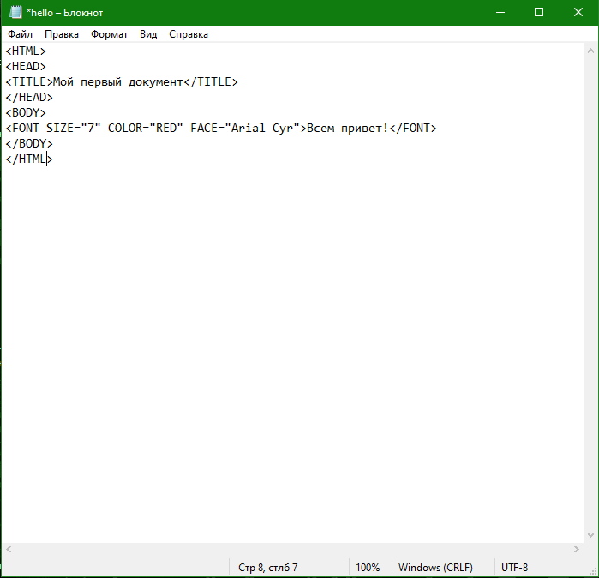
Рисунок 1 – Код файла hello.html

При просмотре страничка выгляди следующим образом:

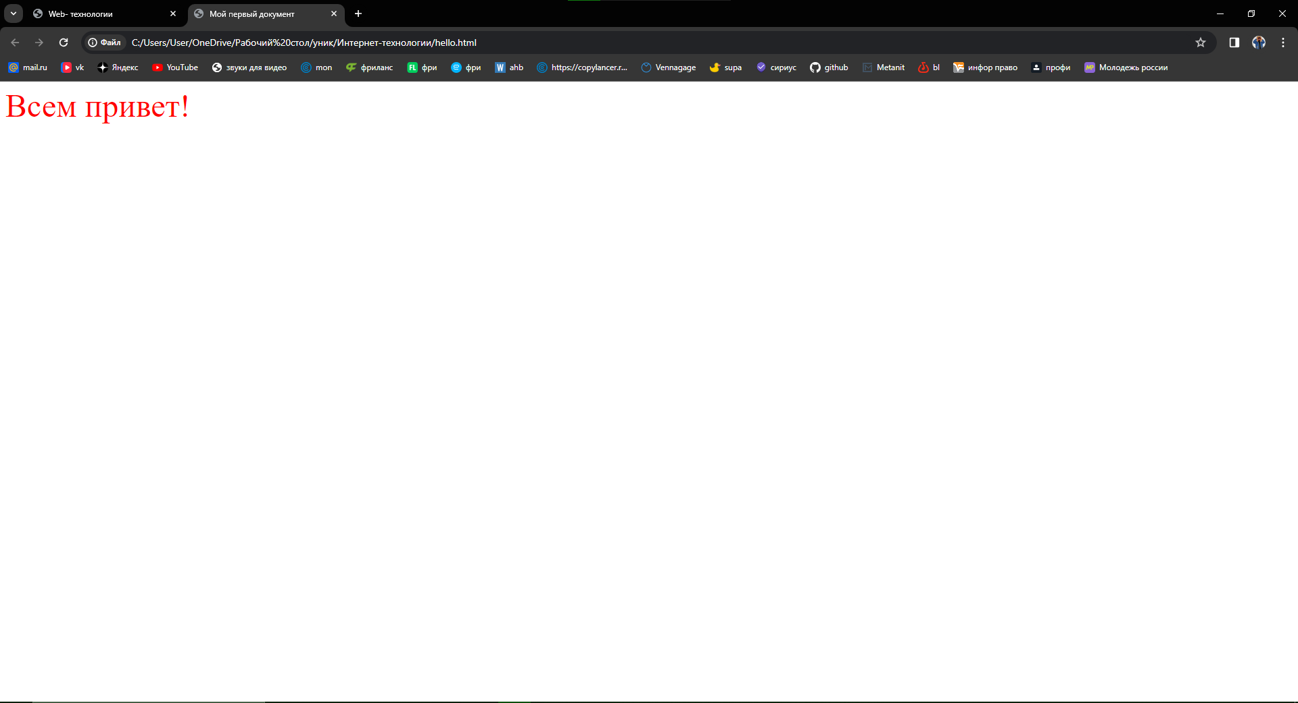
Рисунок 2 – Результат работы

Задание 2

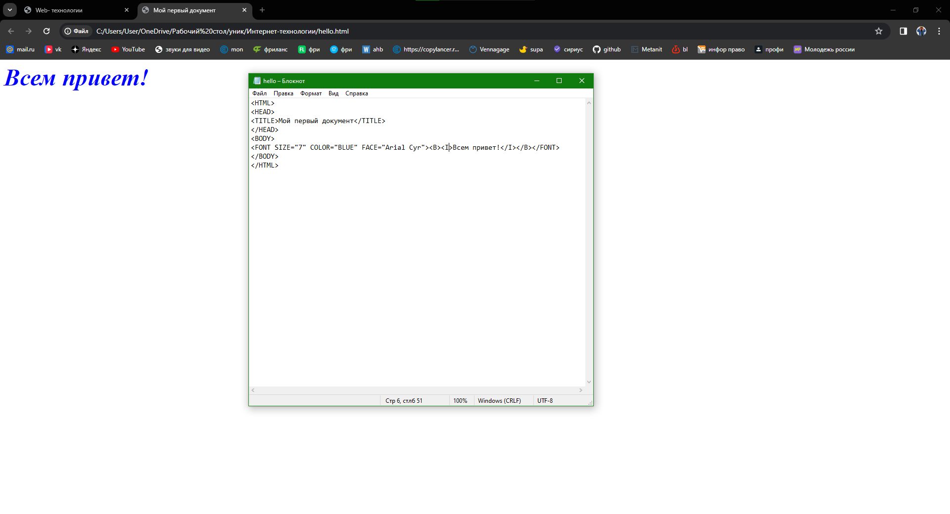
Рисунок 3 – Код и страница hello.html

Вывели слова страницы hello.html жирным наклонным шрифтом синего цвета.

ЛАБОРАТОРНАЯ РАБОТА №2
Задание 1

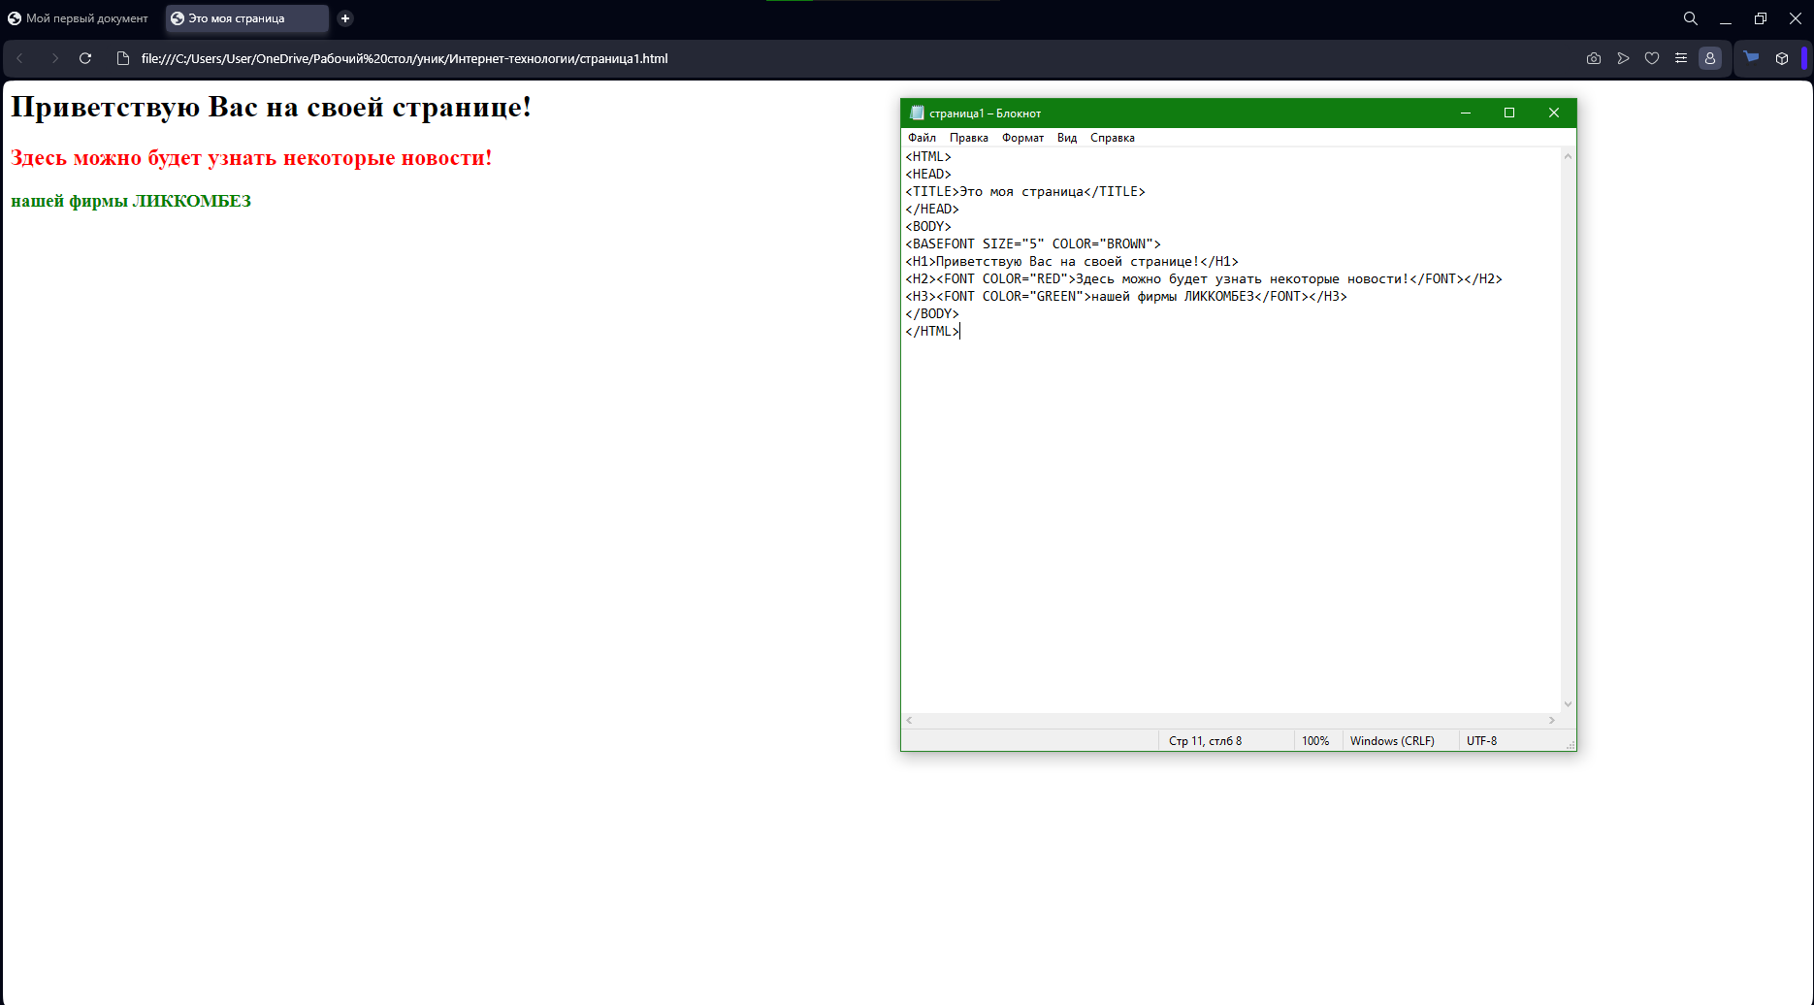
Рисунок 4 – Код и страничка с именем страница1.html

Выполнен второй заголовок красного цвета, а третий – зеленого. Сохранили файл с именем страница1.html

Задание 2

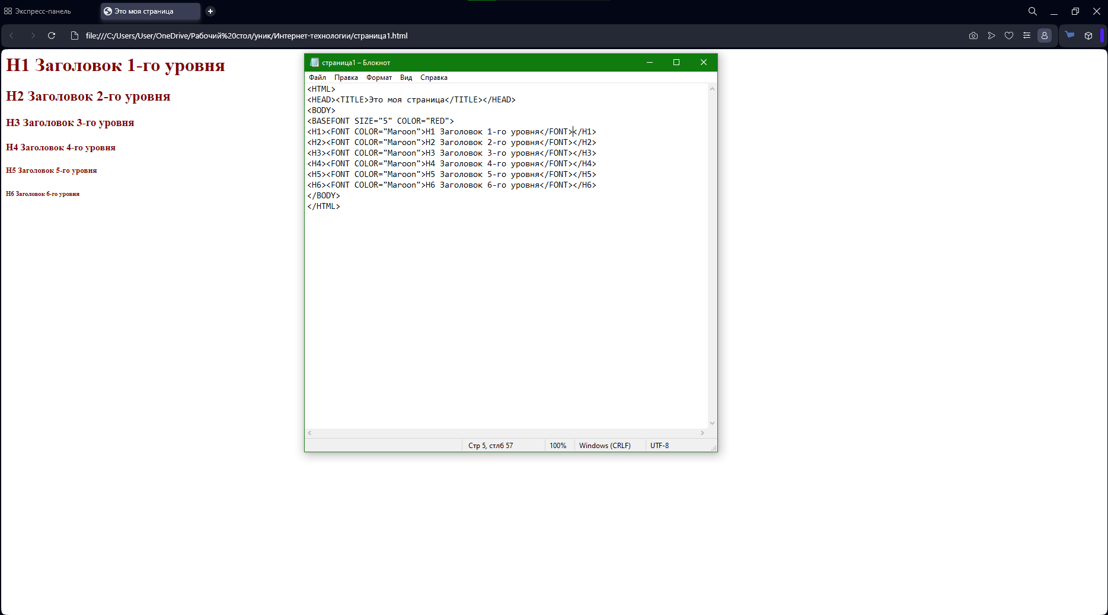
Рисунок 5 – Код и страничка с именем страница1.html

Создан HTML-документ, интерпретируя который браузер создает в своем окне изображение.

ЛАБОРАТОРНАЯ РАБОТА №3

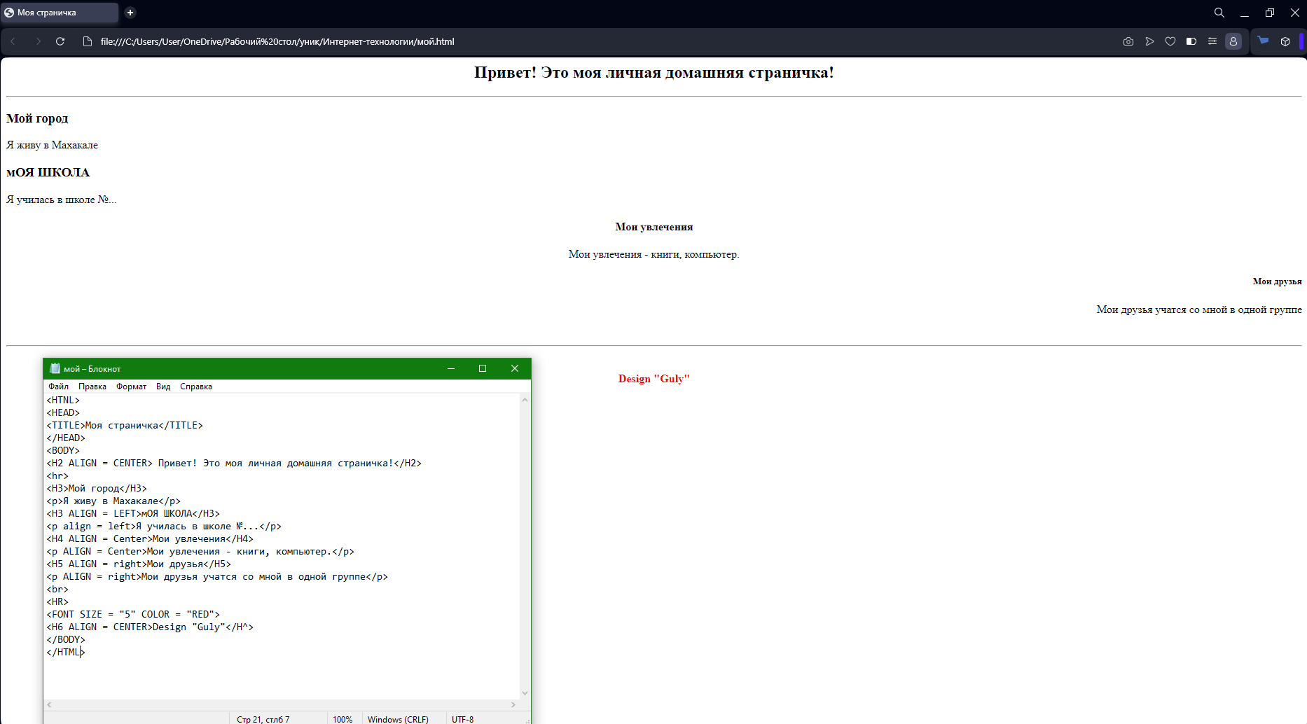
Рисунок 6 – Код и страничка мой.html

Используя заголовки и параграфы создали файл мой.html

ЛАБОРАТОРНАЯ РАБОТА №4

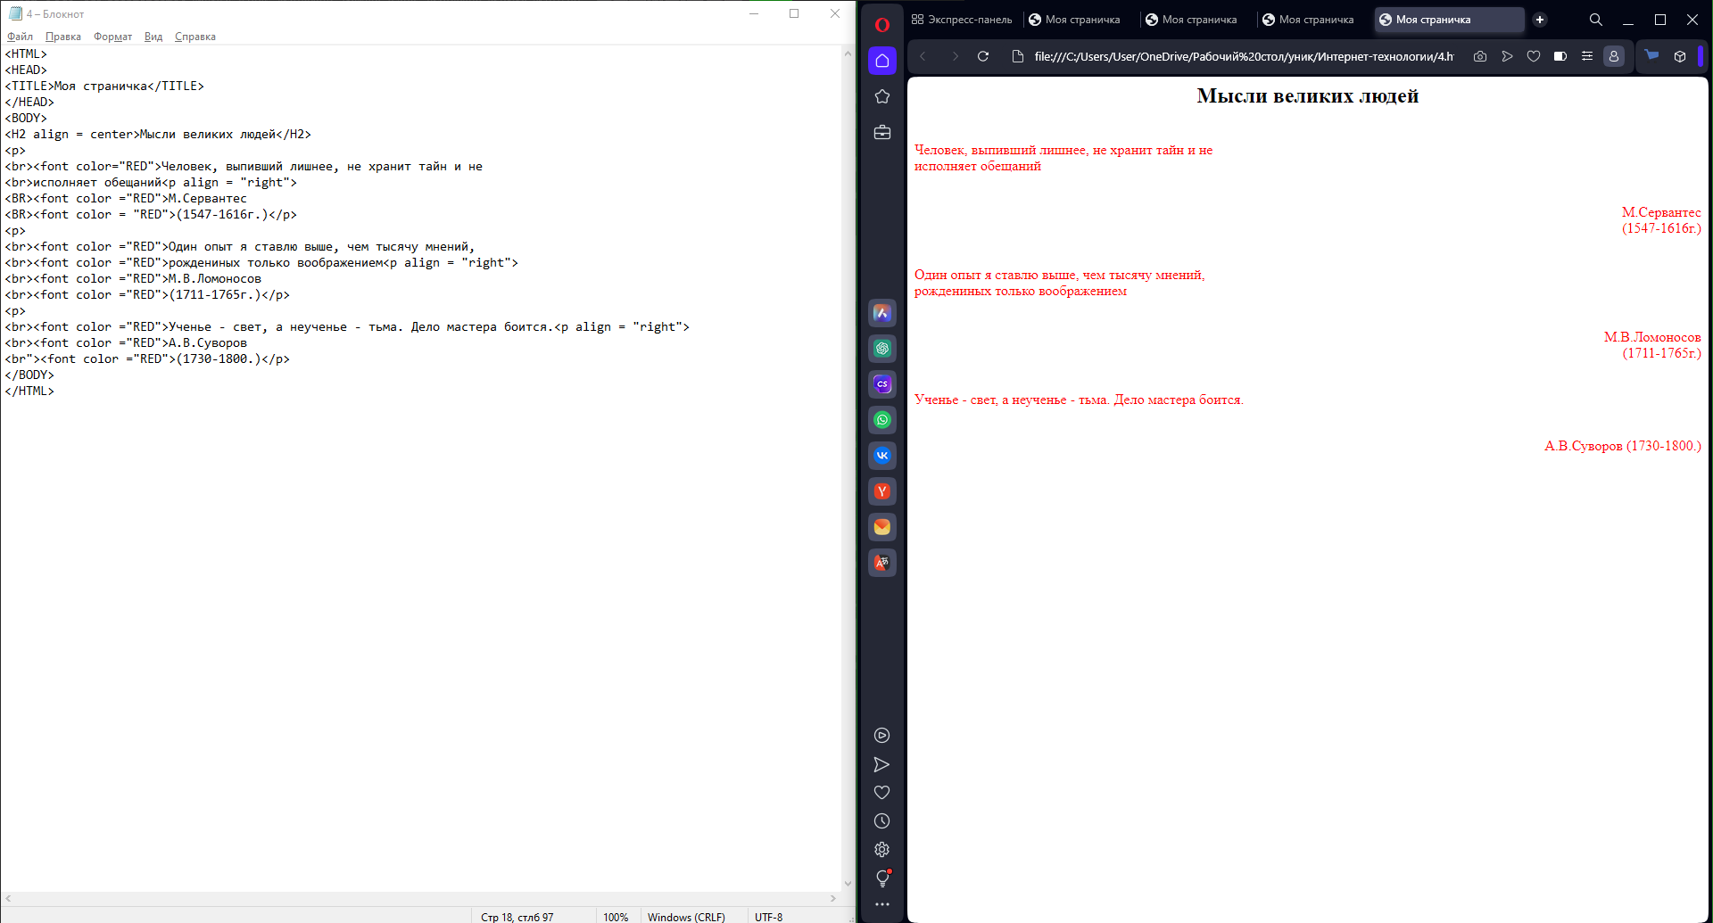
Рисунок 7 – Код и страница «Это моя страница»

Создан HTML-документ, интерпретируя который браузер создает в своем окне изображение.

ЛАБОРАТОРНАЯ РАБОТА №5
Задание 1

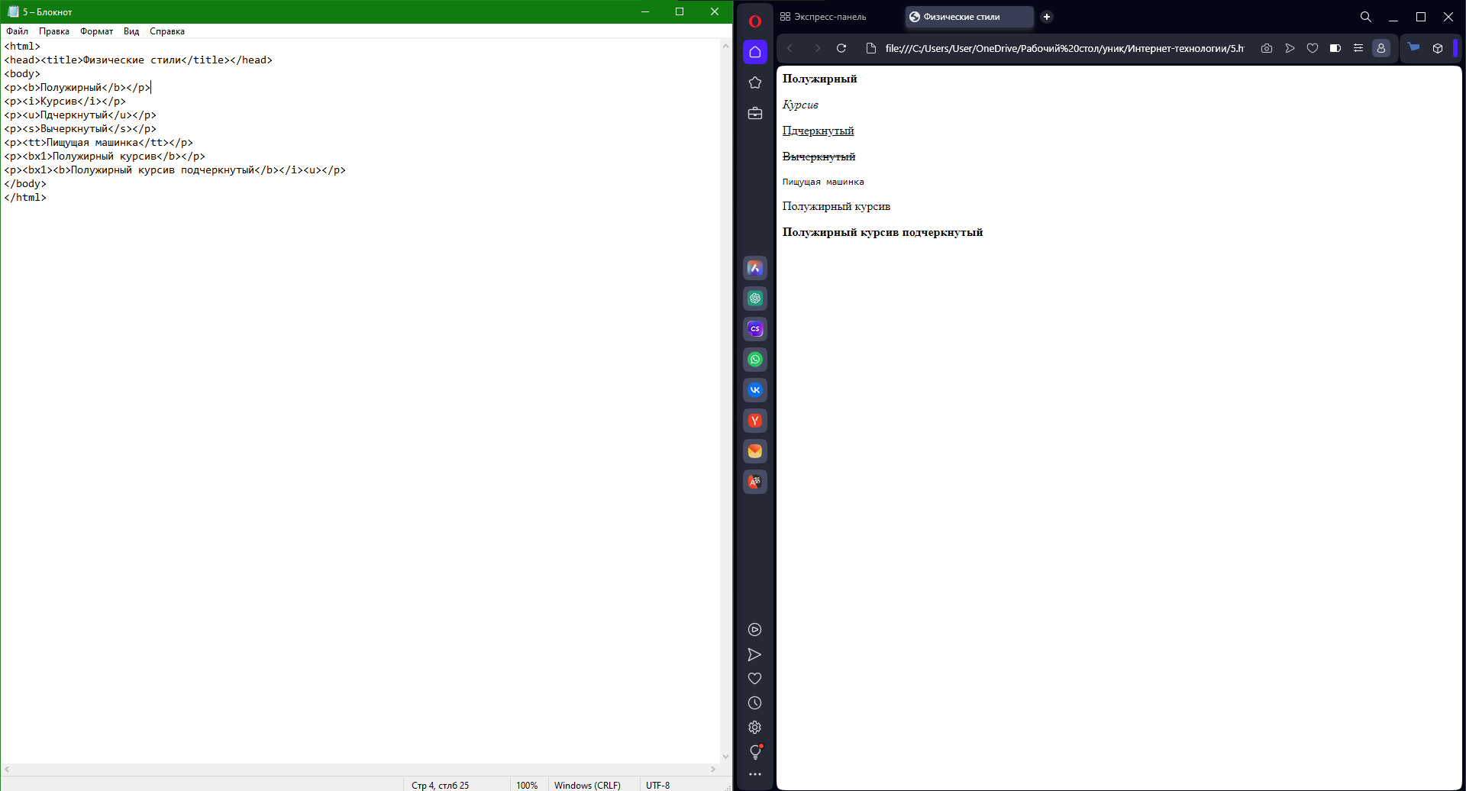
Рисунок 8 – Код и страница «Физические стили»

Создан HTML-документ, интерпретируя который браузер создает в своем окне изображение.

Задание 2
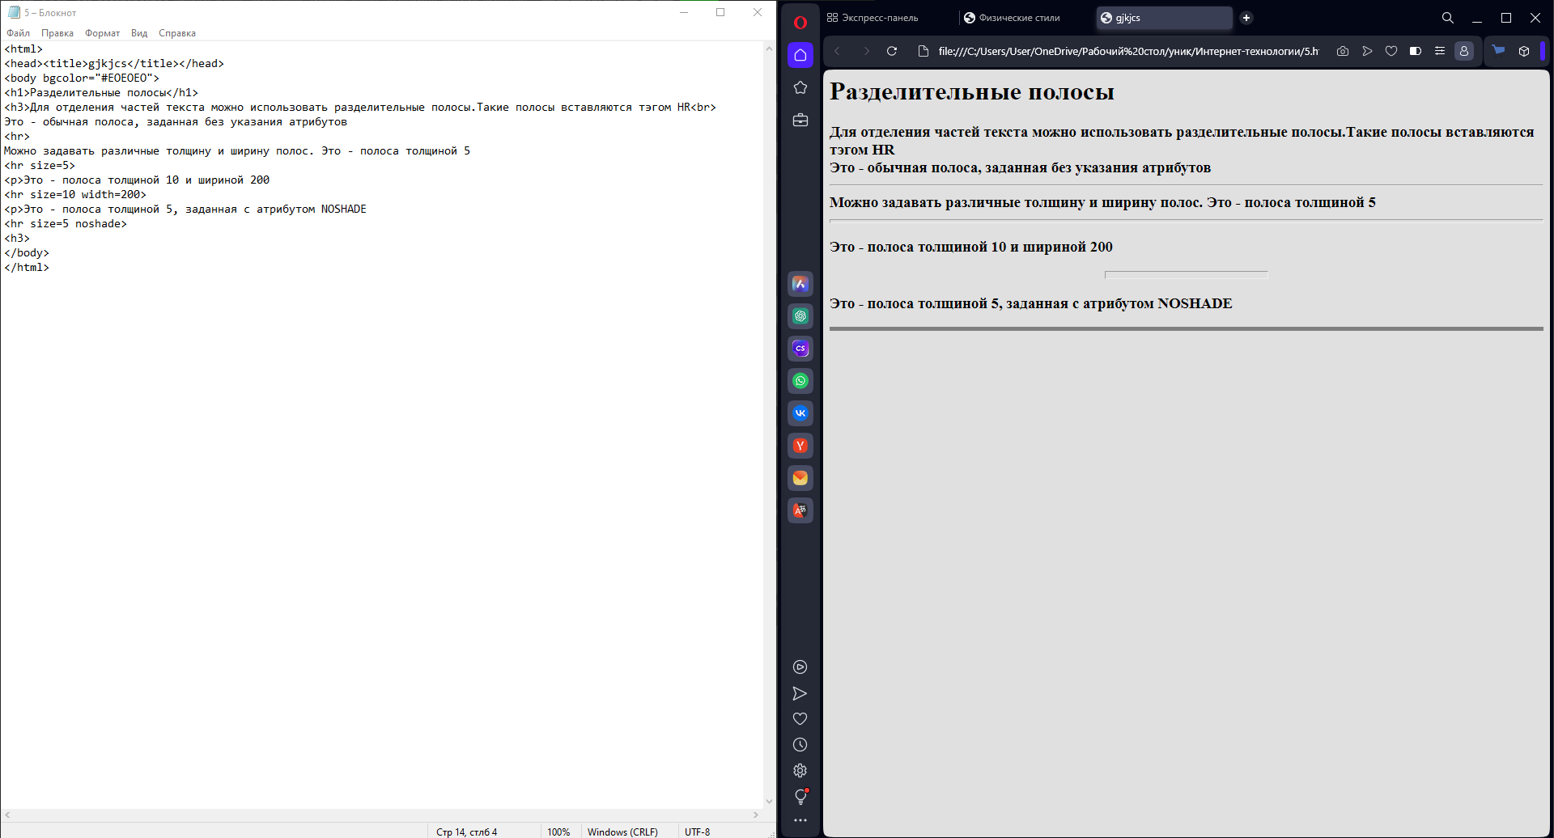
Рисунок 9 – Код и страница «Полосы»

Изучили и создали страницу с разделительными полосами

Задание 3
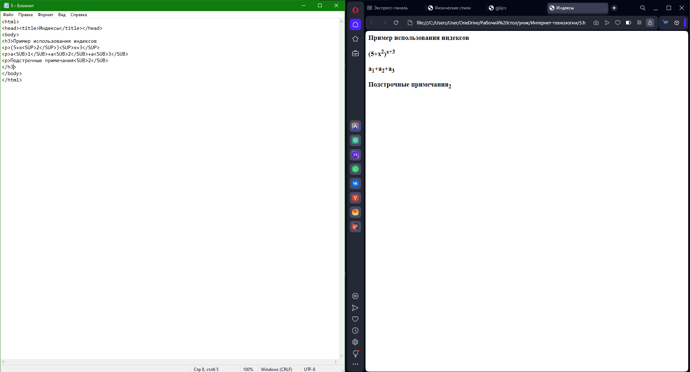
Рисунок 10 – Код и страница «Индексы»

Изучили и создали страницу с использованием индексов

Задание 4

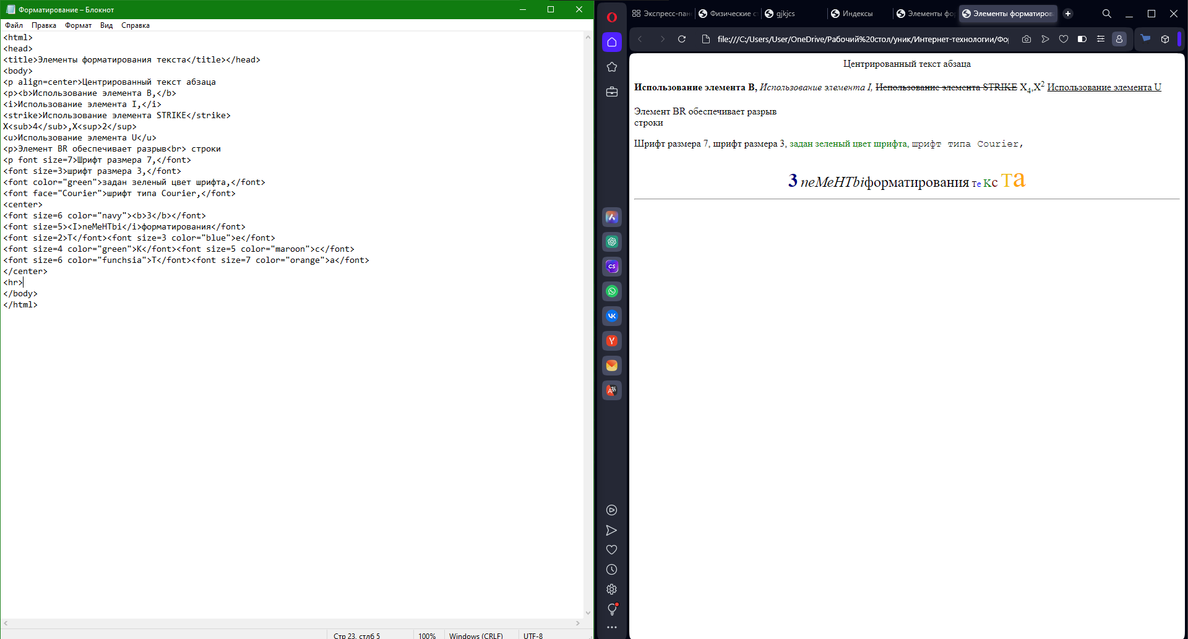
Рисунок 11 – Код и страница «Форматирование»

Запустили Блокнот: Пуск -> Программы -> Стандартные -> Блокнот. Наберите представленный нам код. Сохранили в вашей папке под названием Форматированиe.htm. Зашли в свою папку и открыли файл Форматирование.htm и сверили.

ЛАБОРАТОРНАЯ РАБОТА №6
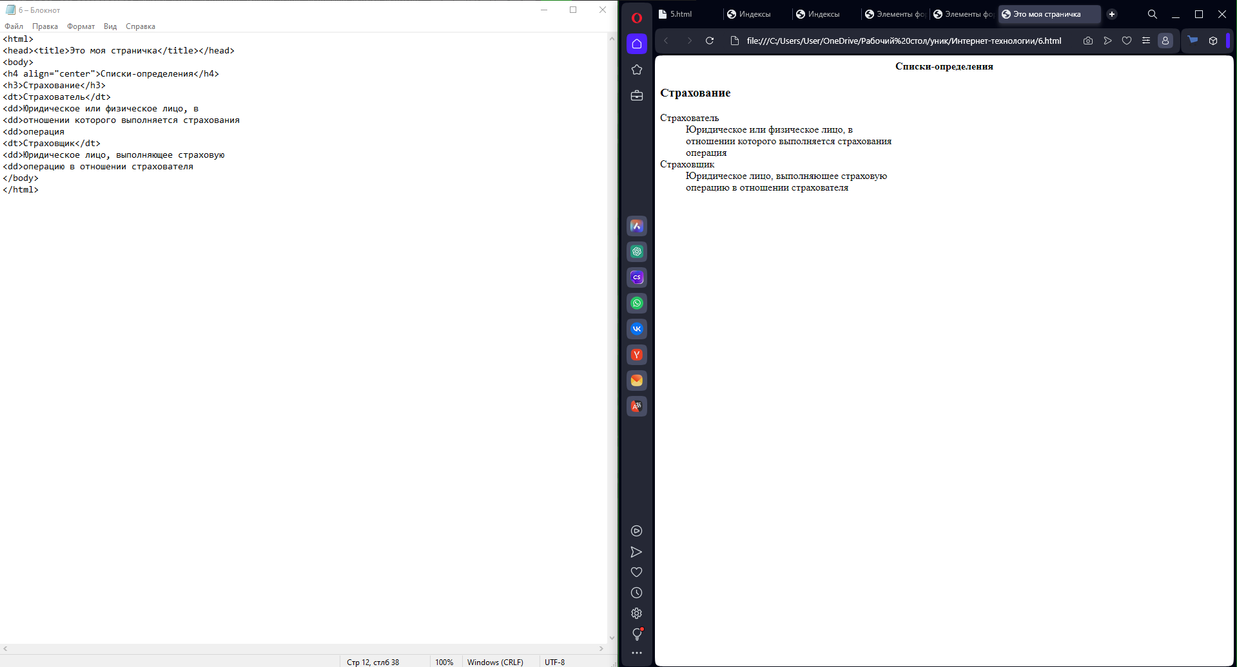
Рисунок 12 – Код и страница «Это моя страница»

Элементы DL, DT и DD.

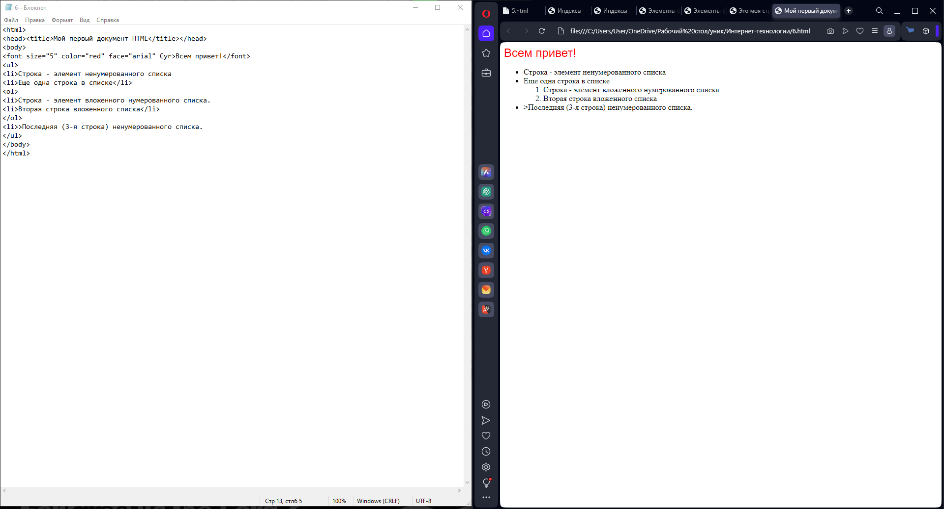
Рисунок 13 – Код и страница html
Создание вложенного списка.

ЛАБОРАТОРНАЯ РАБОТА №7

Задание 1

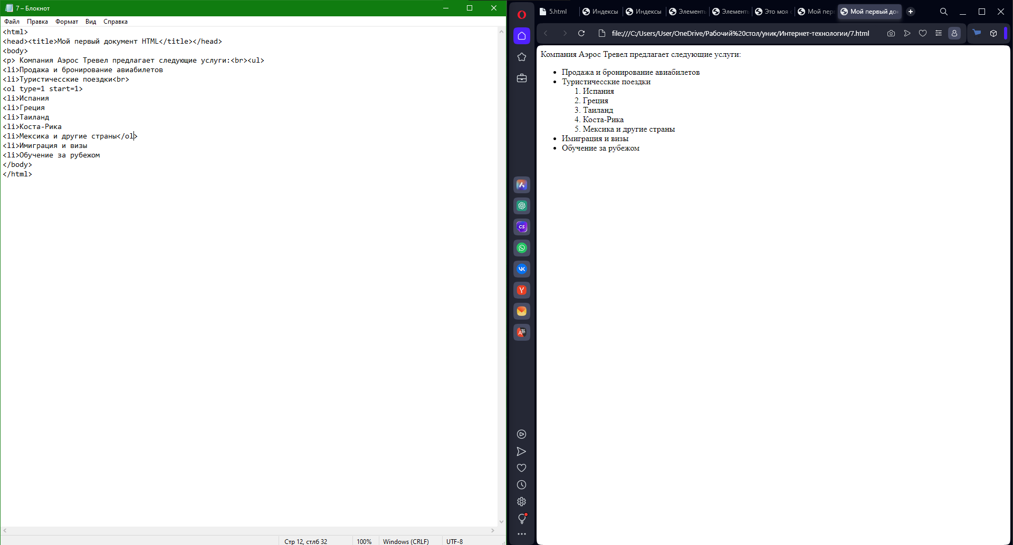
Рисунок 14 – Код и страница «Мой документ HTML»

Создан HTML-документ, интерпретируя который браузер
создает в своем окне данный текст (рисунок 14)

Задание 3
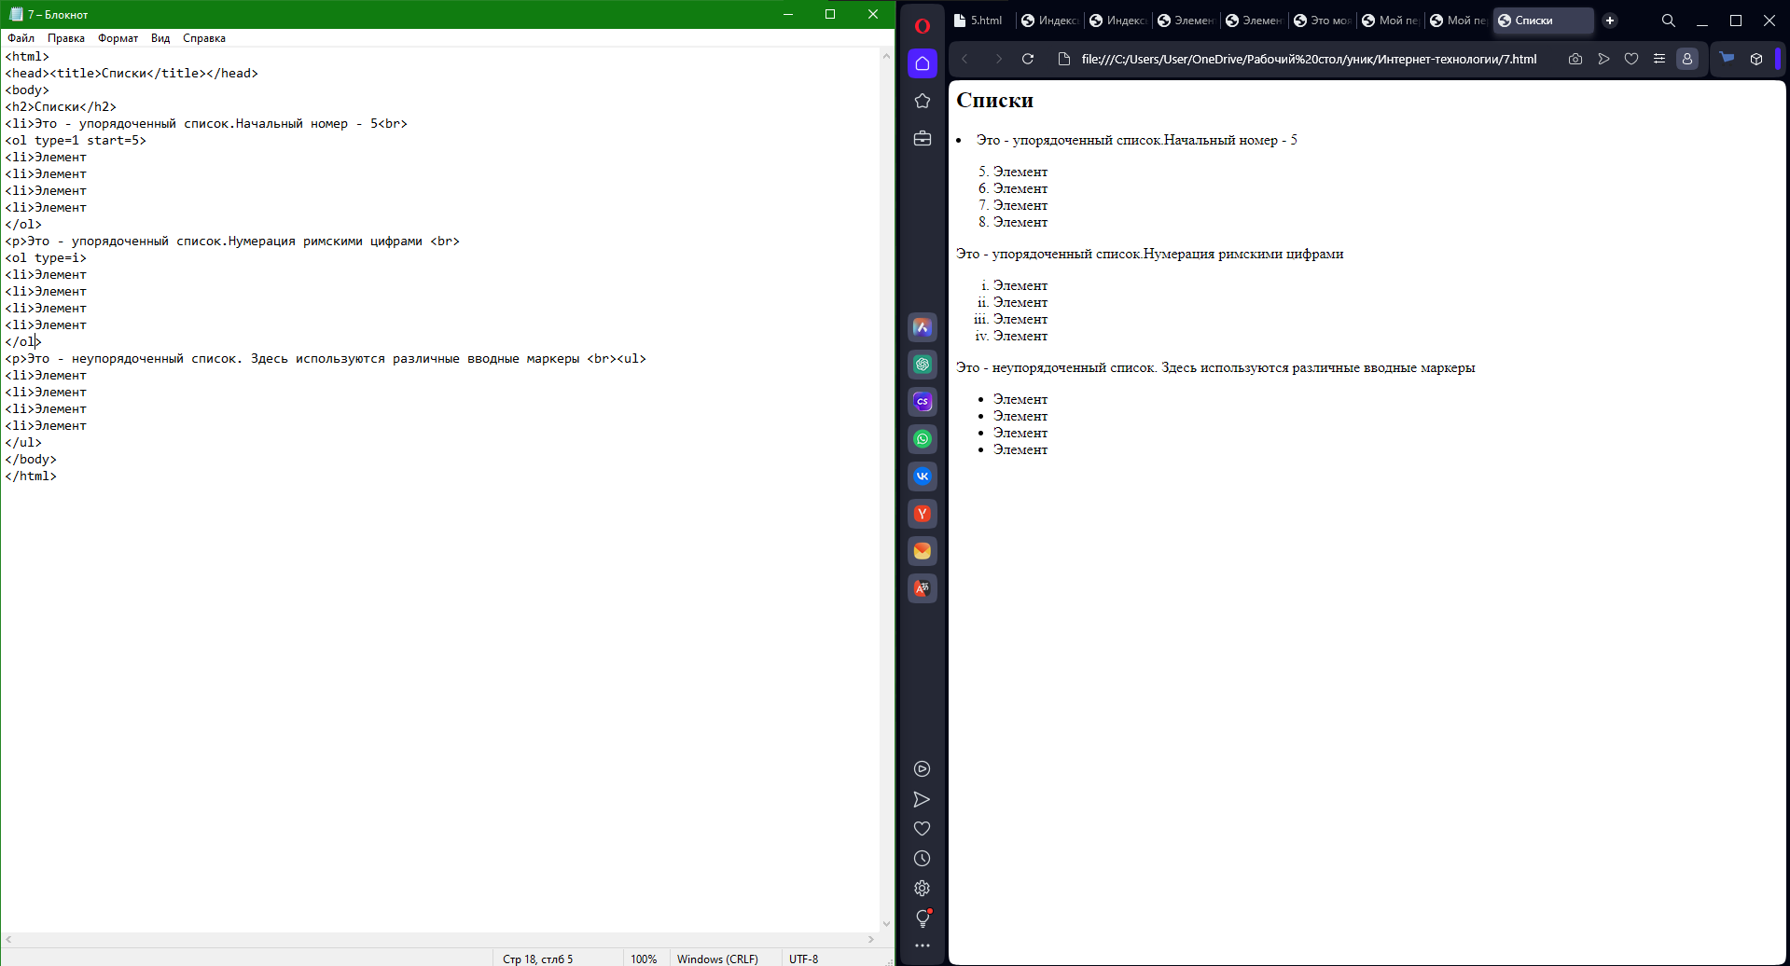
Рисунок 15 – Код и страница «Список»
Создан HTML-документ, интерпретируя который браузе создает в своем окне данный текст (рис. 14)

ЛАБОРАТОРНАЯ РАБОТА №8

Задание 1

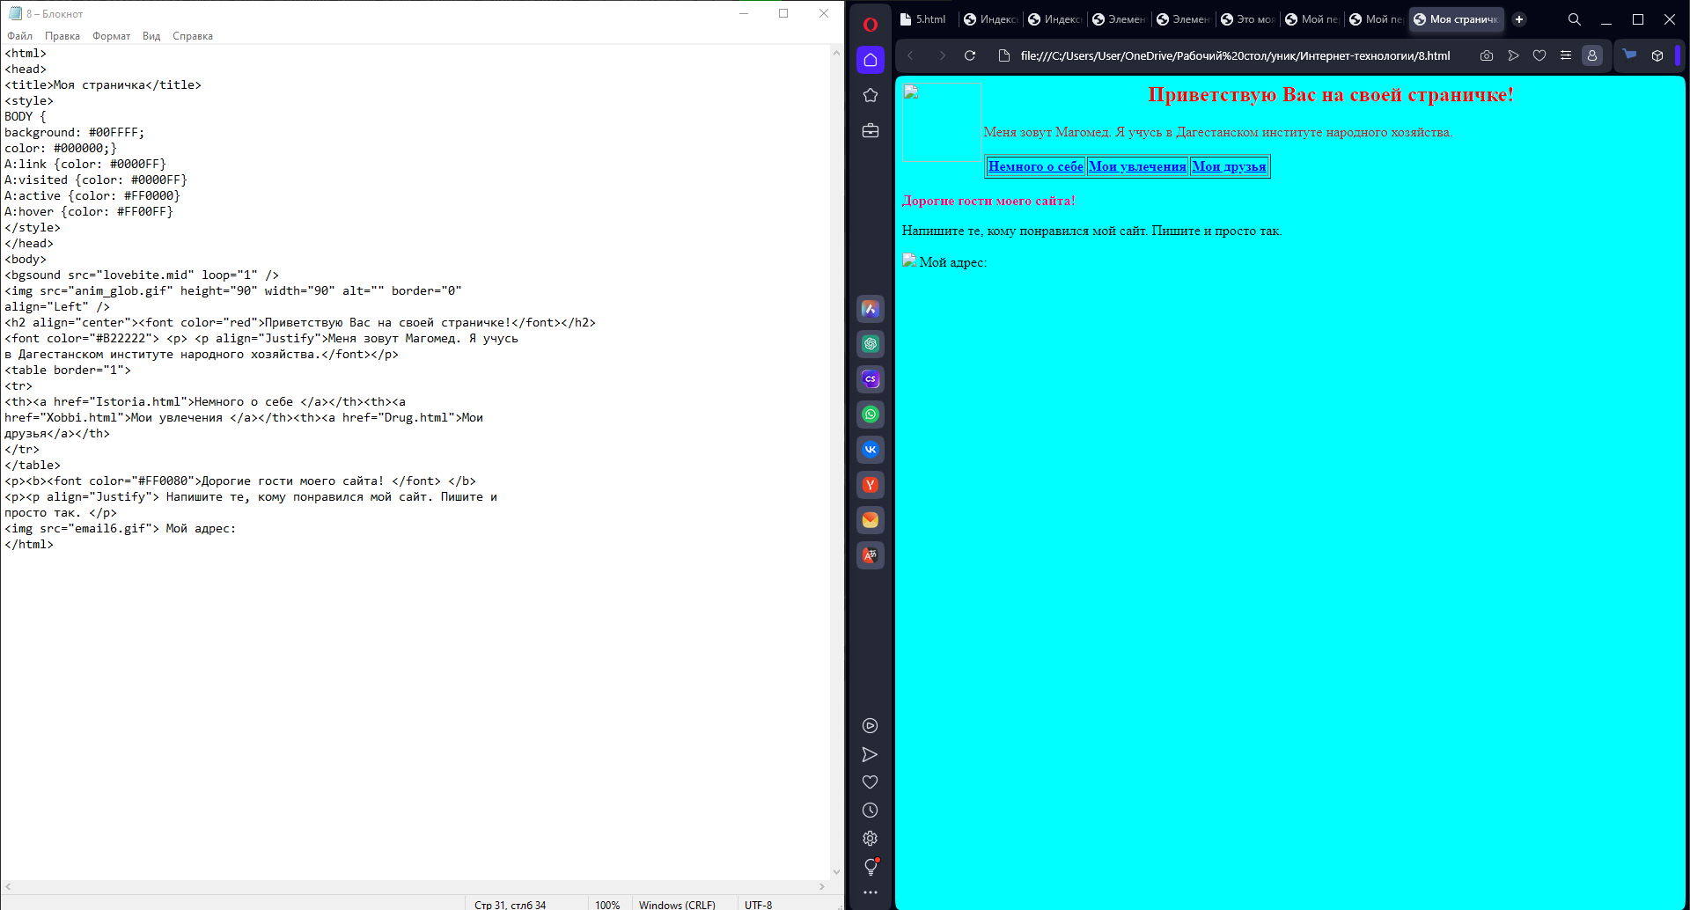
Рисунок 16 – Код и страница «Моя страница»

Введен данный нам код. В этом примере используется элемент вставки рисунка и озвучивания мелодии при открытии странички. Вставили те картинки, которые имеются на нашем компьютере. Осуществлены ссылки на файлы Istoria.html , Xobbi.html и Drug.html.

Задание 2

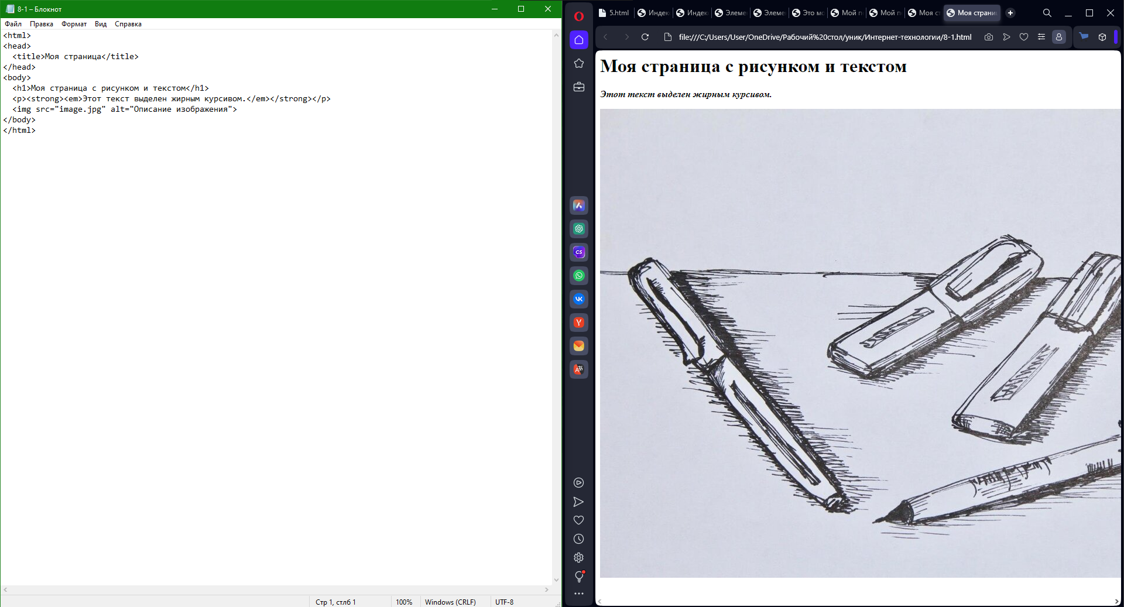
Рисунок 17 – Код и страница «Моя страница»
Создан страницу с рисунком. Текст - жирный курсив.

Задание 3
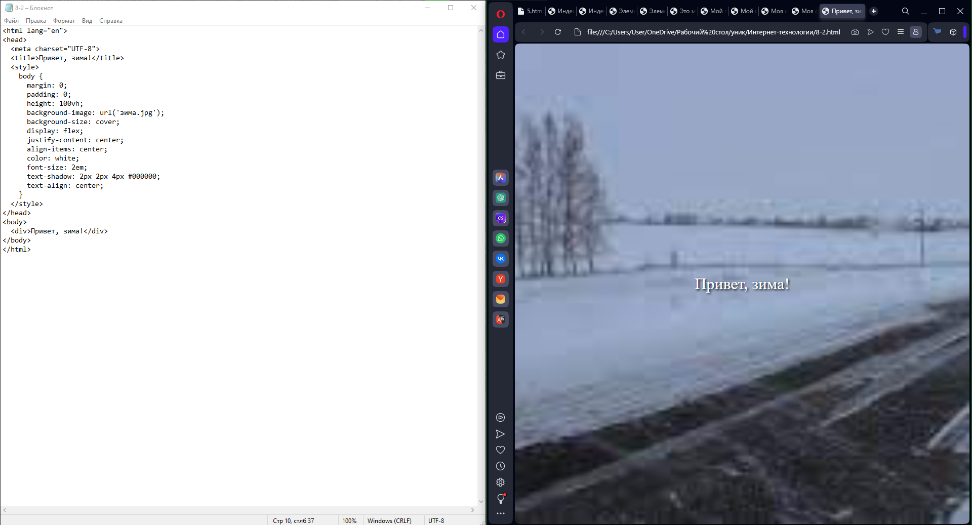
Рисунок 18 – Код и страница «Моя страница»

Создан страницу с использование тэга Background. Фон – картинка «Зима.jpeg». Вставили рисунок. Текст по центру.

ЛАБОРАТОРНАЯ РАБОТА №9

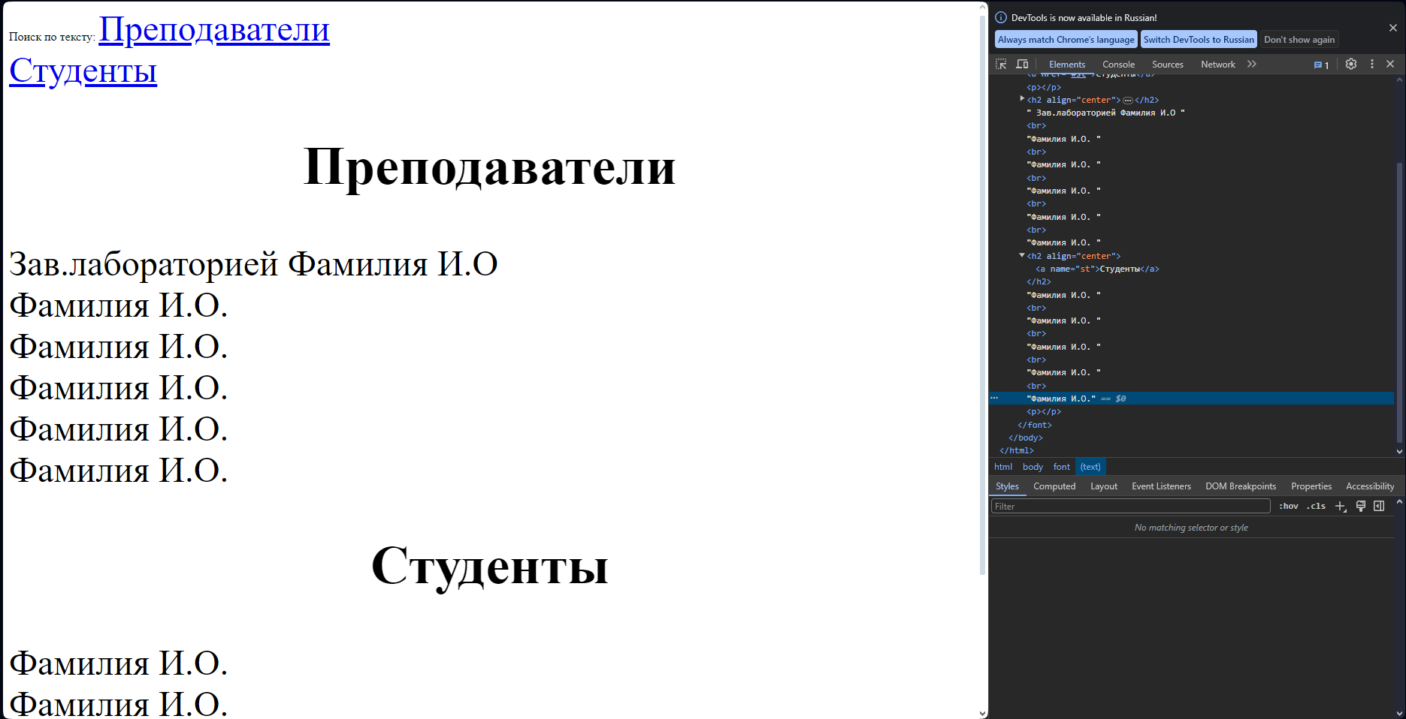
Рис. 19 – Код и страница «Преподаватели и Студенты»

Введен представленный нам код

Задание 2

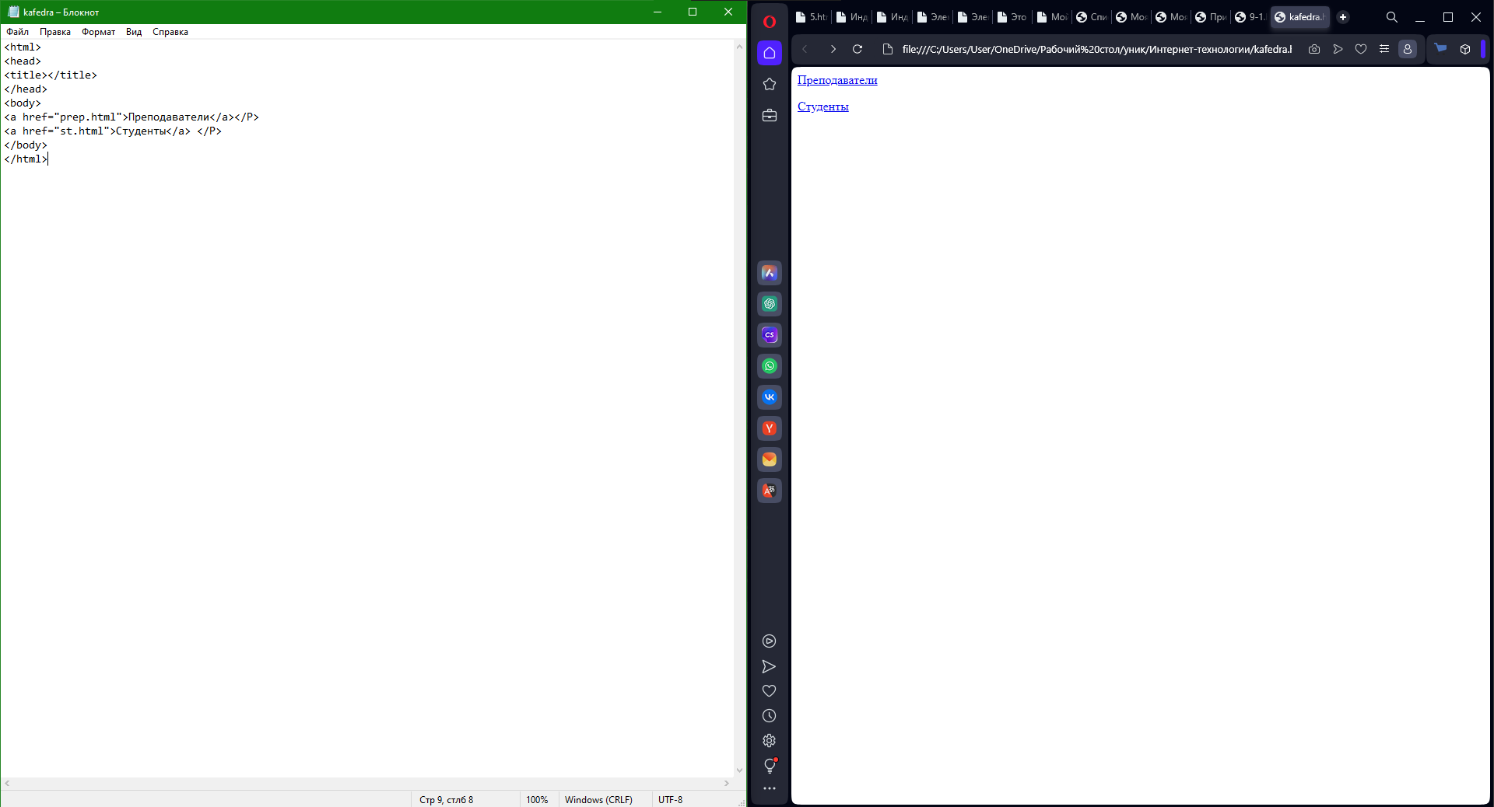

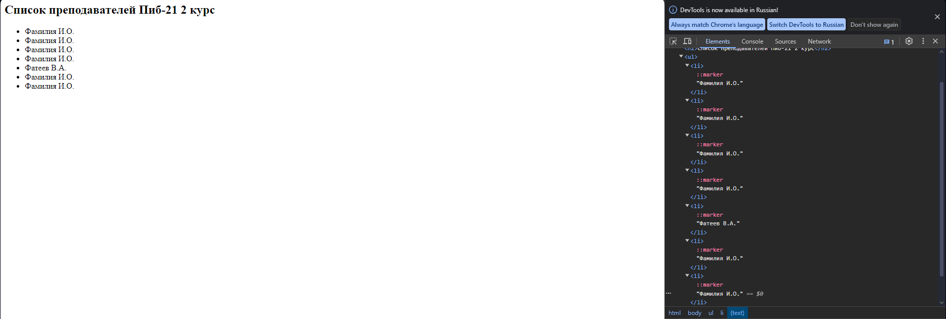

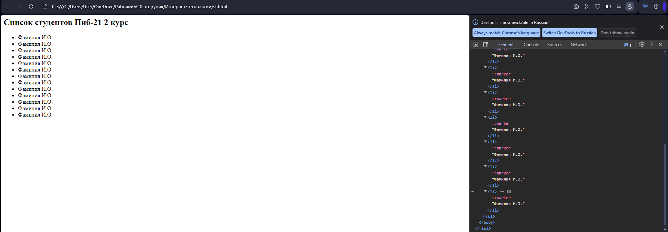
Рисунок 20-23 – Код и страницы со списками преподавателей и студентов
Создан файл kafedra.html. Создали файлы prep.html и st.html, содержащие соответственно списки преподавателей и студентов.

Задание 3

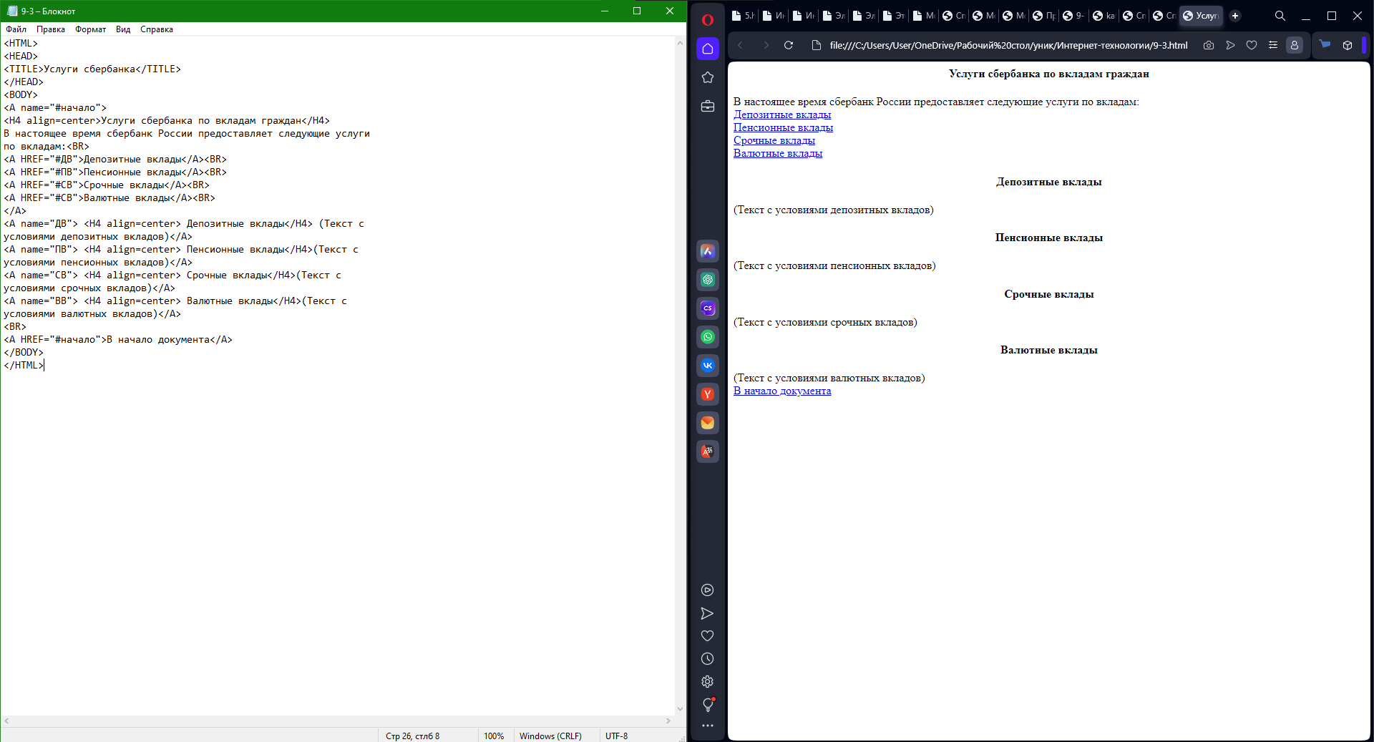
Рисунок 24 – Код и веб-страница содержит несколько больших разделов

Создан веб-страницу с несколько большими разделами, которые включают общие сведения об услугах банка, а также сведения об условиях предоставления каждой из услуг. Обеспечили пользователю удобство работы, создав возможность переключения с одного раздела на другой и возврата в начало документа.

Задание 4

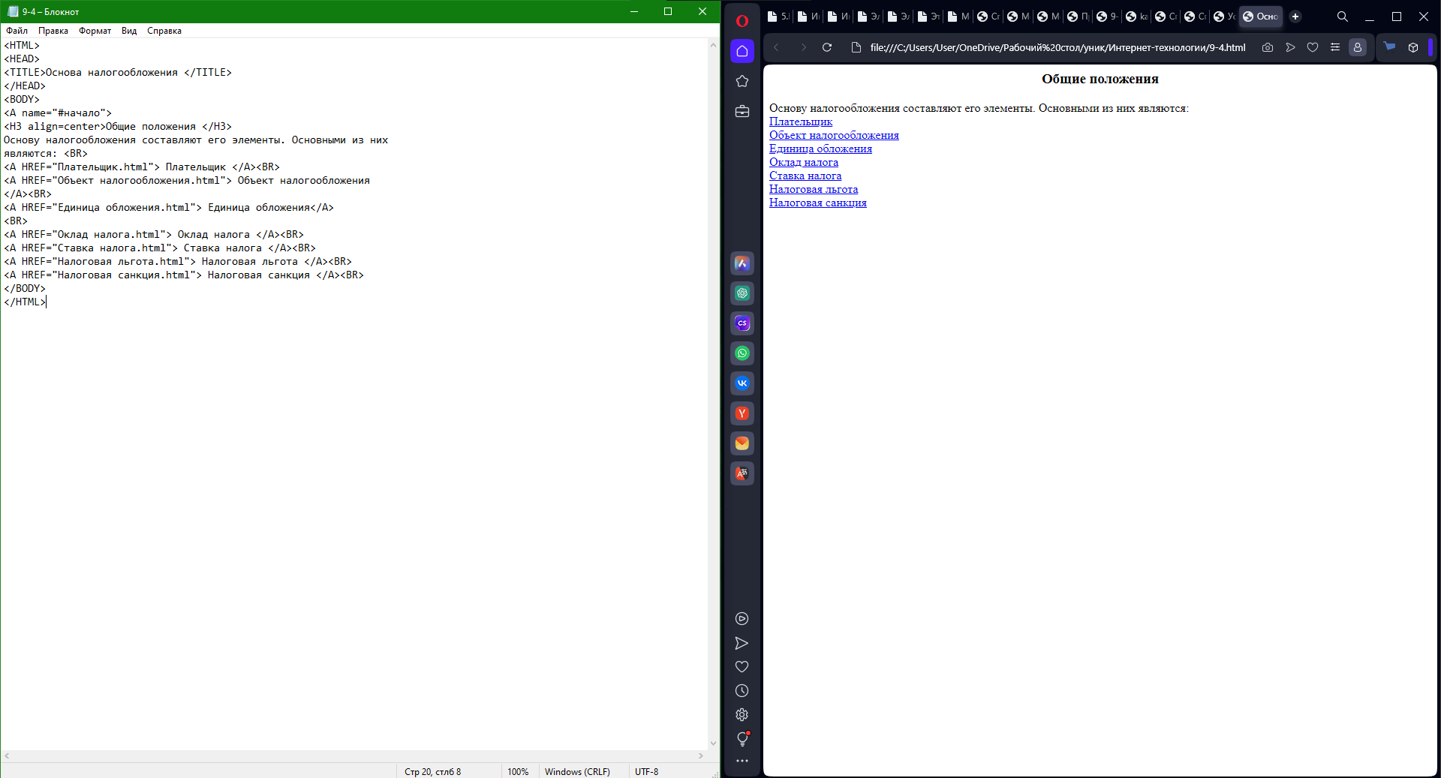
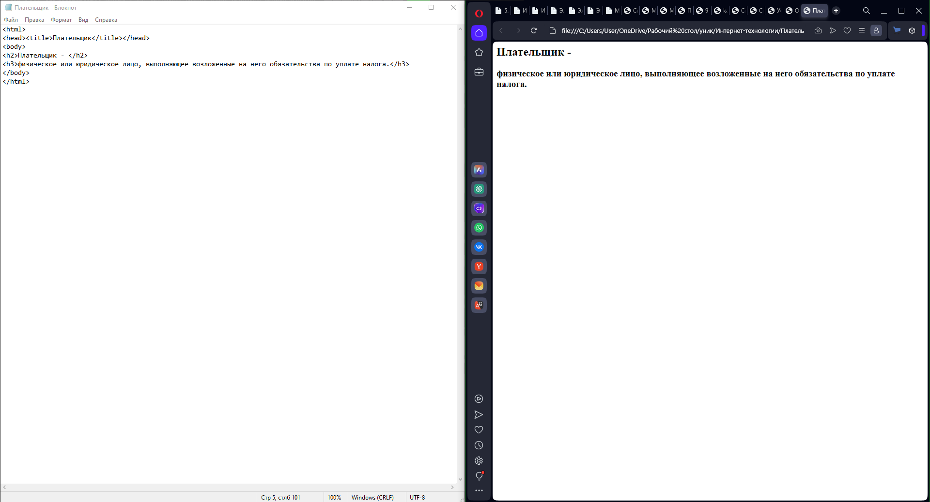
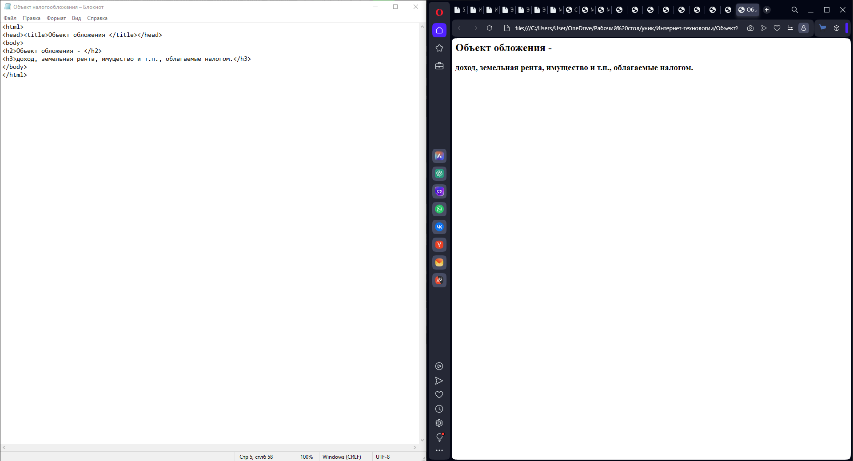

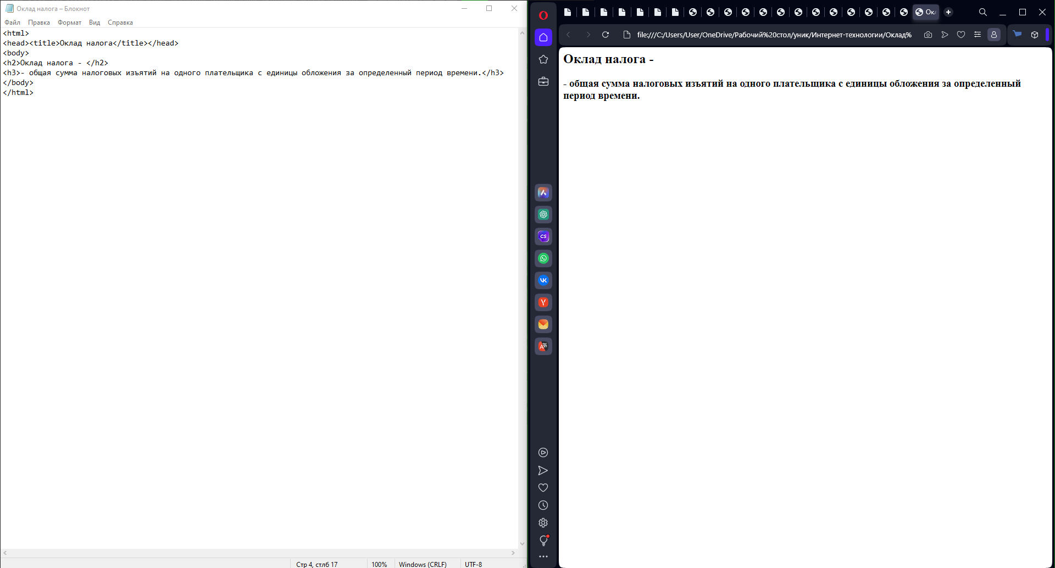
Рисунок 25-29 Код и страницы с определениями
Выполнен предыдущий пример, учитывая, что тексты с условиями вкладов расположены в отдельных файлах. Создали файлы с объяснениями терминов. Создали возможность переключения с одного раздела на другой и возврата в начало документа.

ЛАБОРАТОРНАЯ РАБОТЫ №10

Задание 1

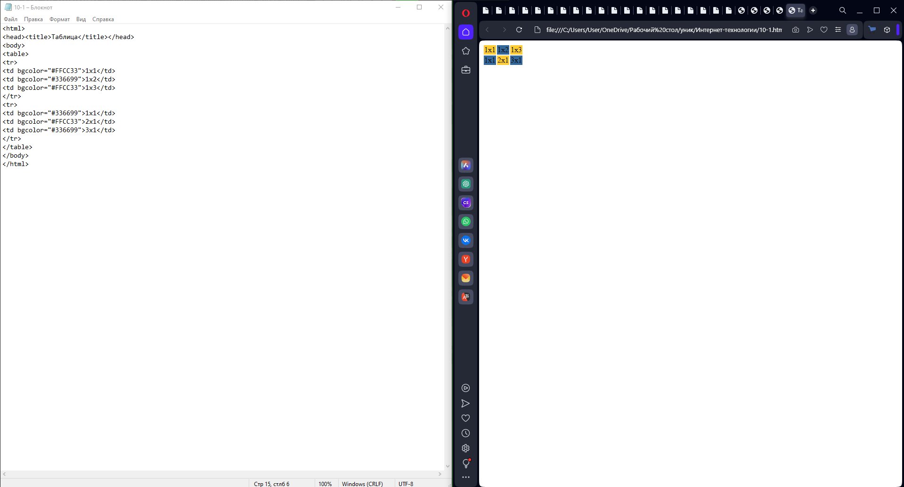
Рисунок 30 – Код и страница с таблицей
Создан таблицу следующей структуры: Сначала задаем строки, в каждой строке задали по три столбца.

Задание 2

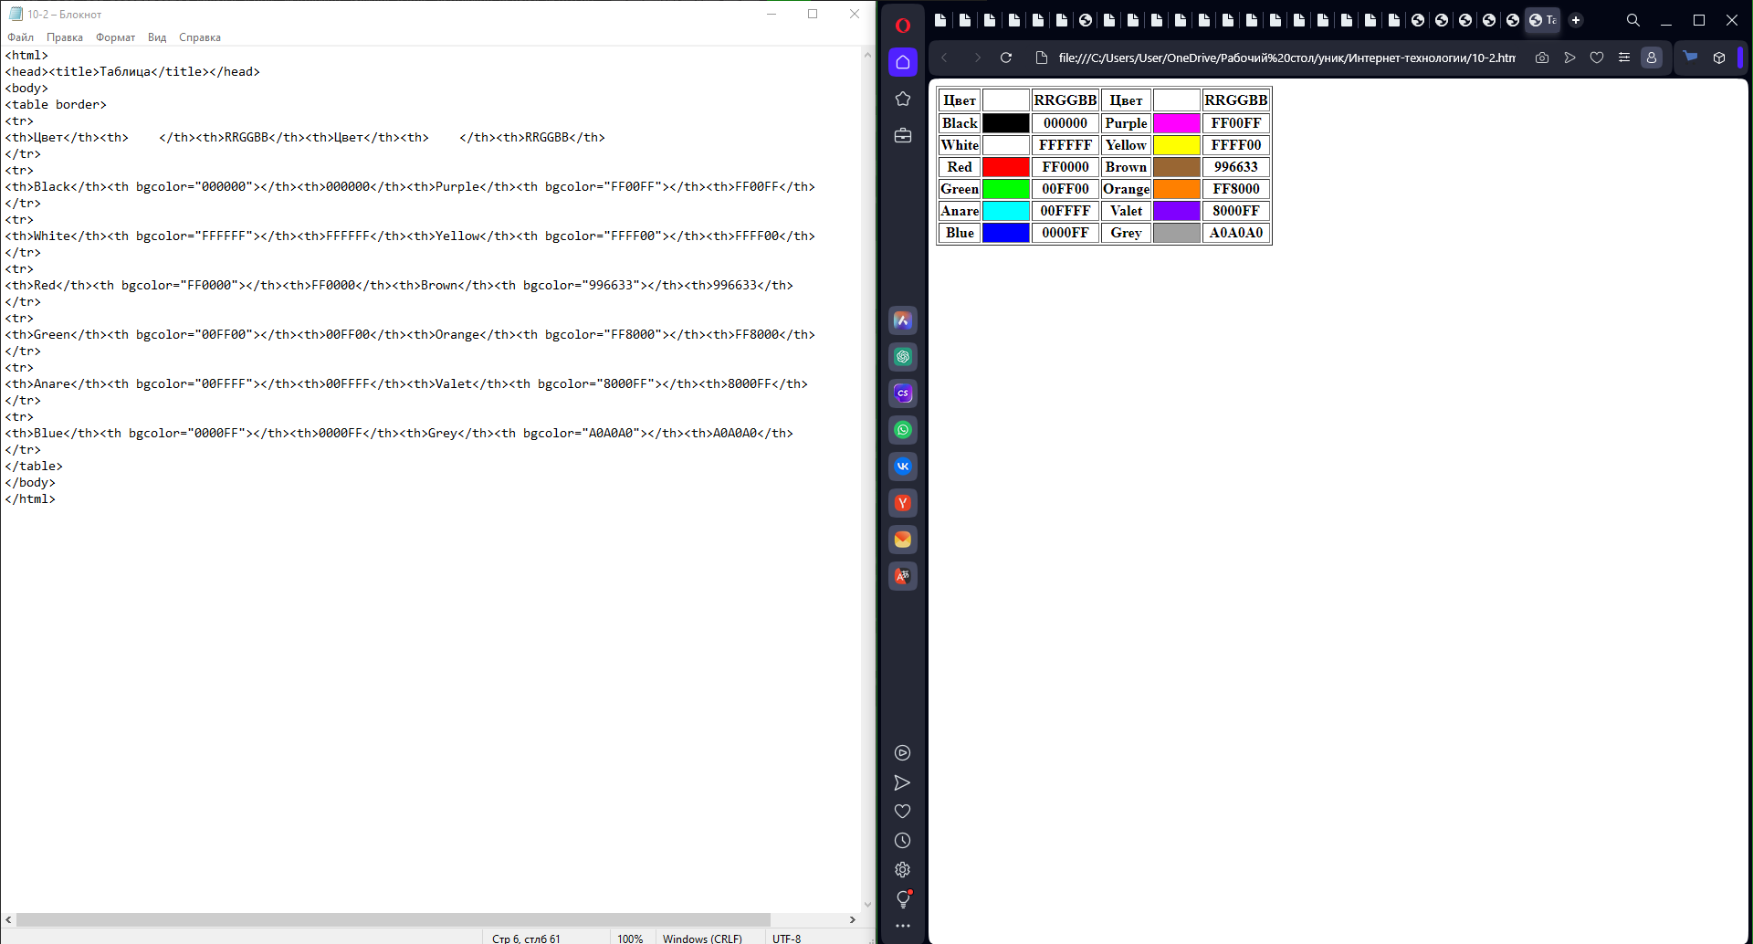
Рисунок 31 – Код и страница с таблицей цветовой палитры
Создан таблицу с цветами и ячейками.

Задание 3

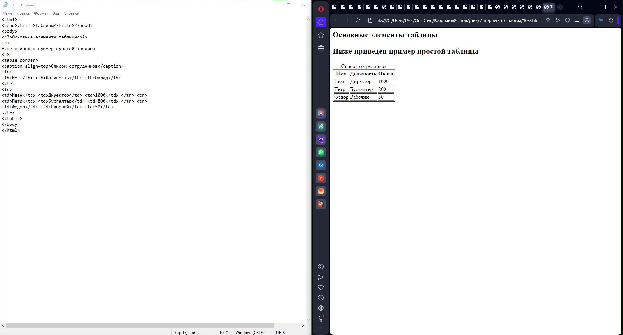
Рисунок. 32 – Код и страница «Таблицы»
Создан HTML-документ, интерпретируя который браузер создает в своем окне таблицу.

ЛАБОРАТОРНАЯ РАБОТА №11

Задание 1

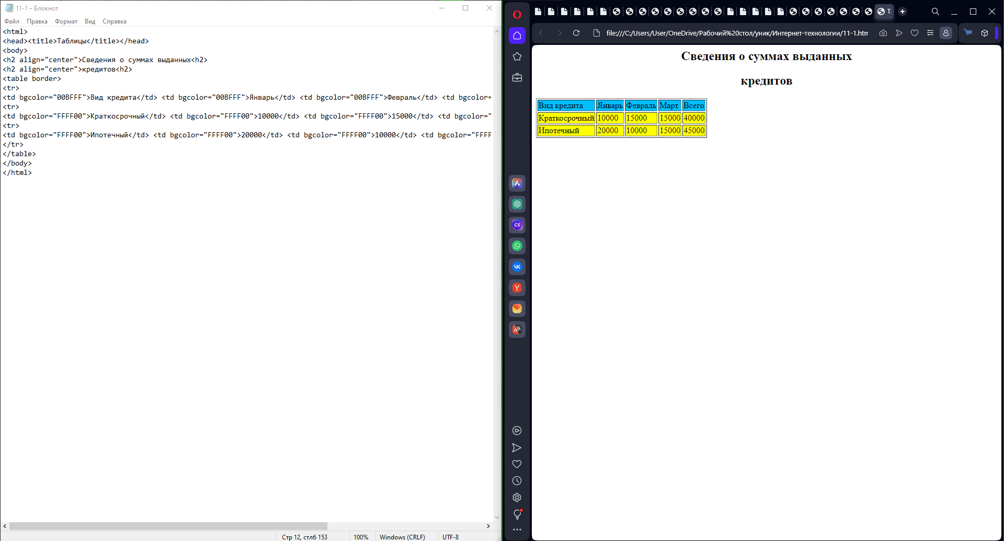
Рисунок 33 – Код и страница с «Сведения о суммах выданных кредитов»

Создан HTML-документ, интерпретируя который браузер создает в своем окне «Сведения о суммах выданных кредитов»

Задание 2

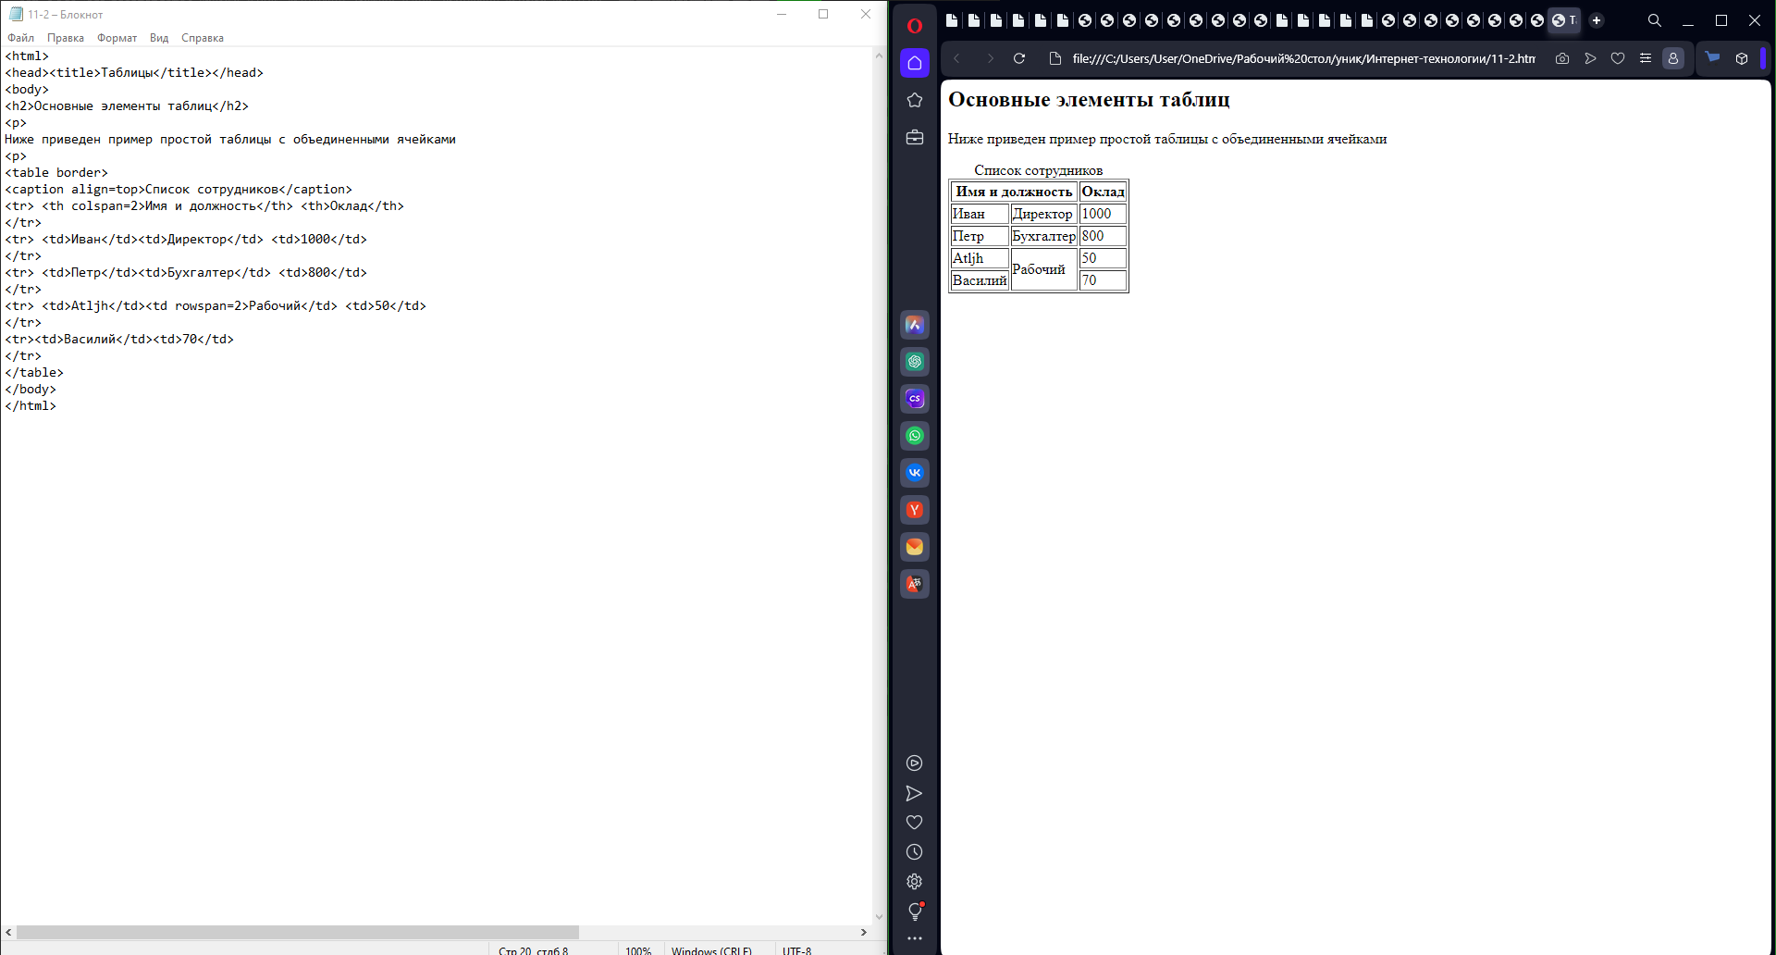
Рисунок 34 – Код и страница «Таблицы»

Используя задание 3 из прошлой работы, создан HTML-документ, интерпретируя который браузер создает в своем окне «Основные элементы таблиц»

Задание 3

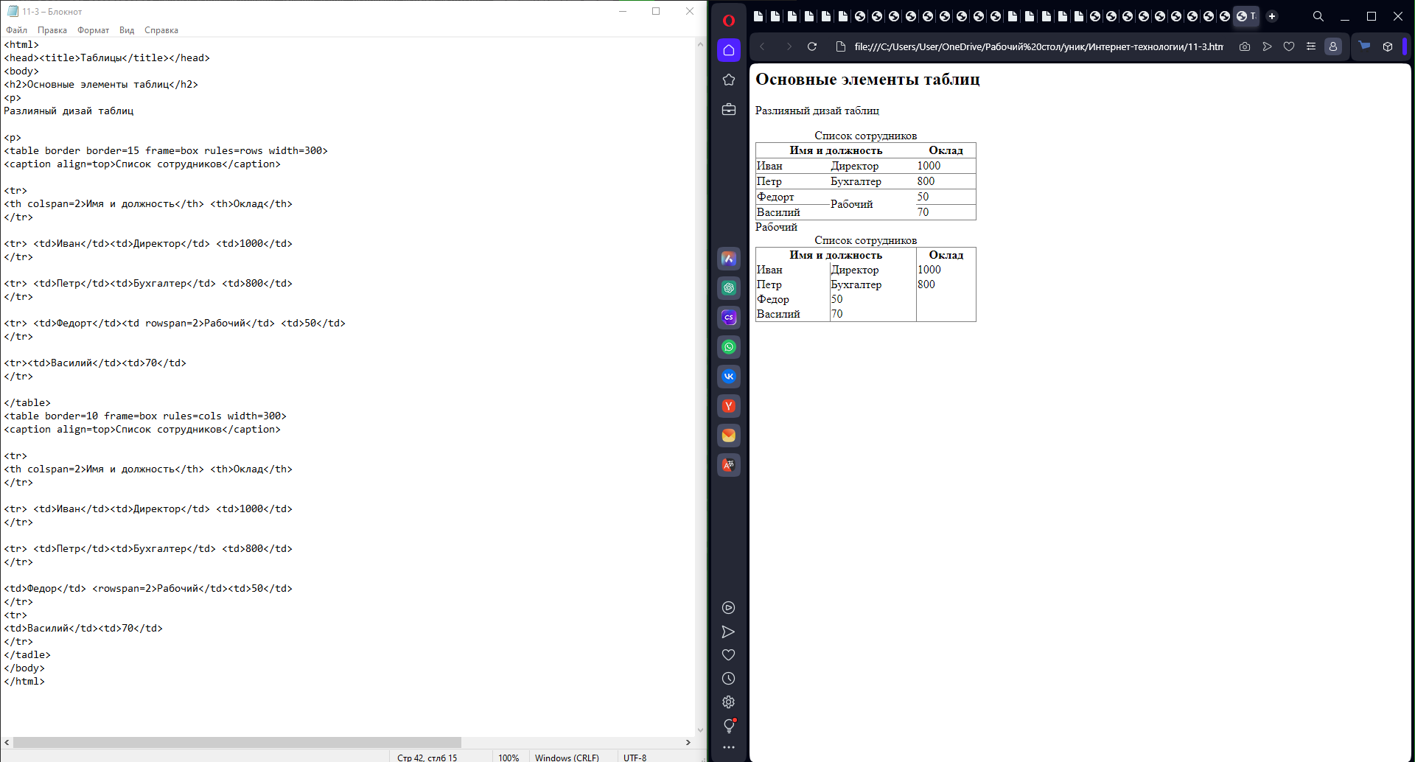
Рисунок 35 – Код и страницы «Таблицы»

Создан HTML-документ, интерпретируя который браузер создает в своем окне «Основные элементы таблиц»

Задание 5

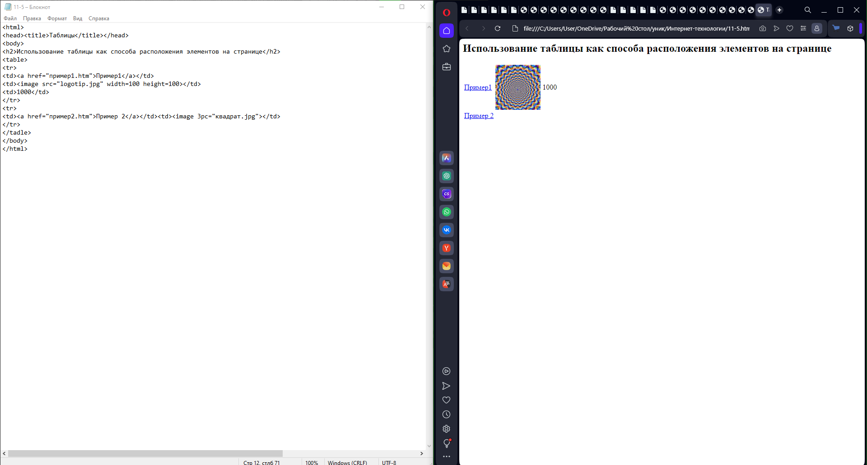
Рисунок 36 – Код и страницы «Таблицы»
Создан HTML-документ, интерпретируя который браузер создает в своем окне «Использование таблицы как способы расположения элементов на странице»

ЛАБОРАТОРНАЯ РАБОТА №12

Задание 1

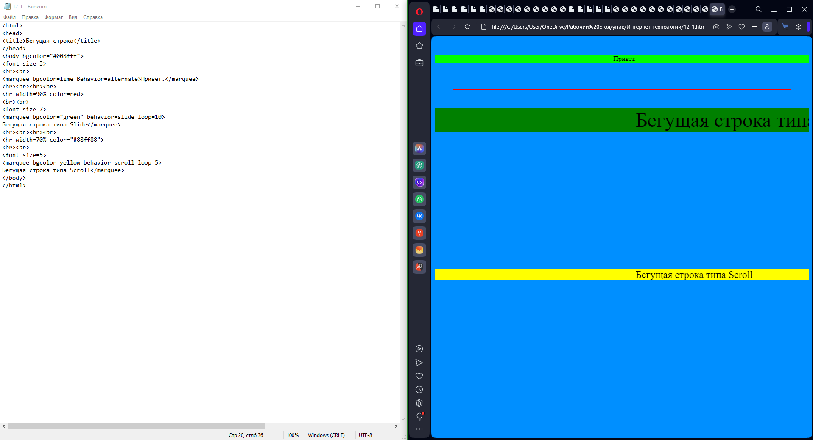
Рисунок 37 – Код и страница «Бегущая строка»

Создан Web- страницы с бегущей строкой. Запустили программу Блокнот и набрали код.

Задание 2

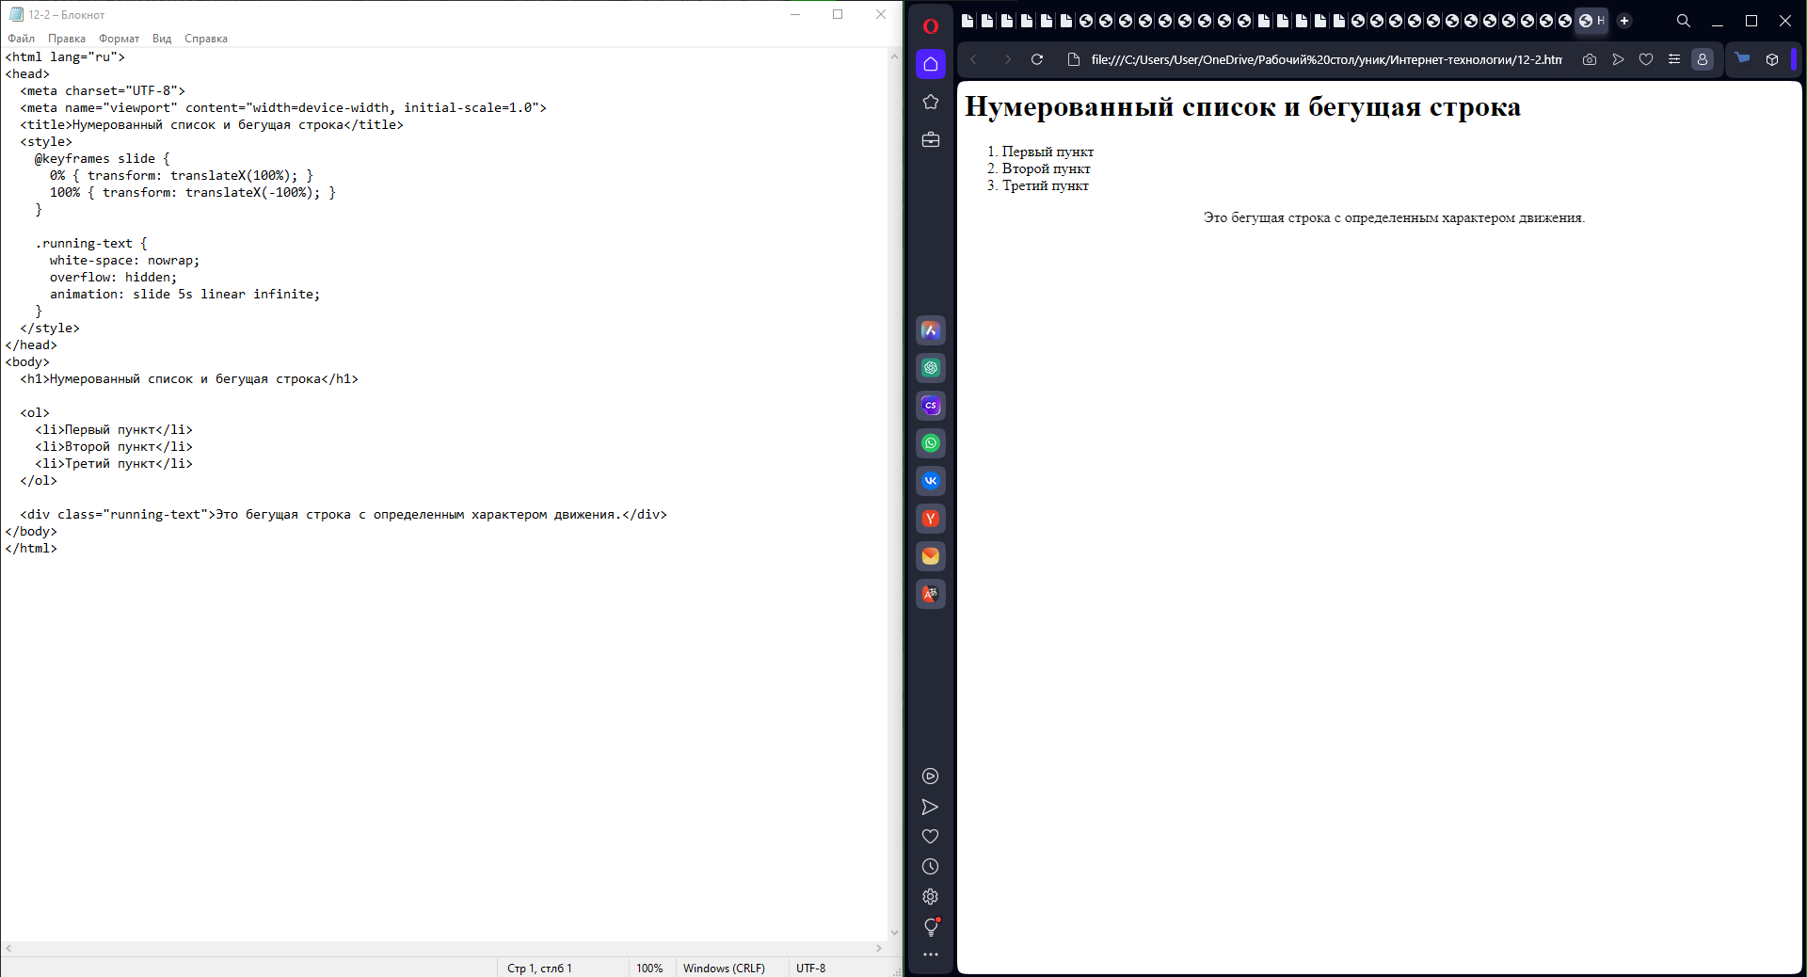
Рисунок 38 – Код и страница «Бегущая строка»
Создан страничку с нумерованным списком и бегущей строкой. Характер движения определили сами.

Задание 3

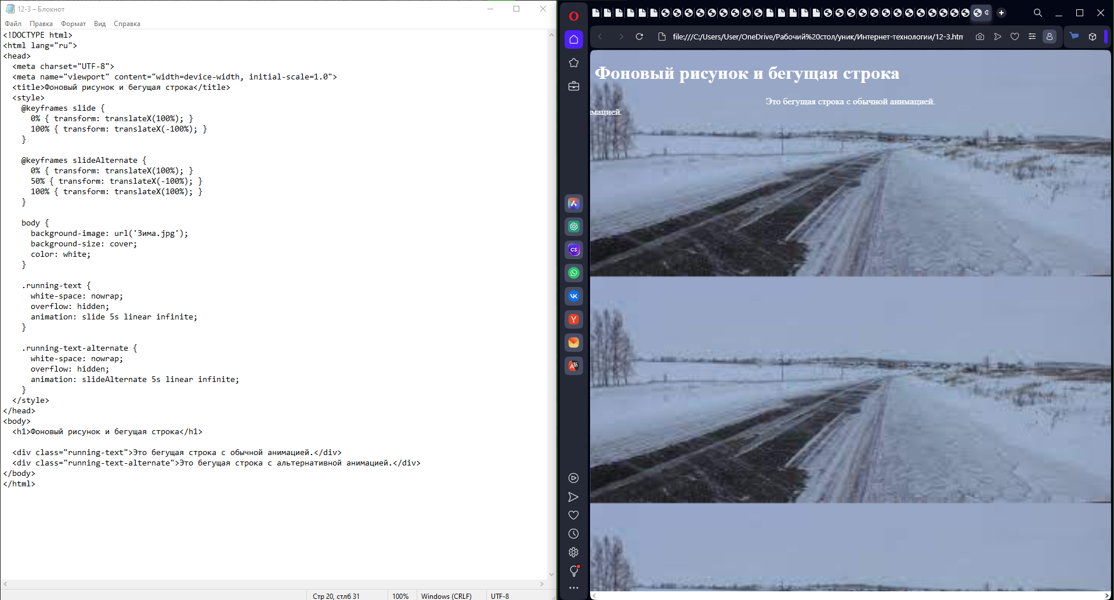
Рисунок. 39 - Код и страница «Бегущая строка»
Создан страничку с фоновым рисунком и бегущей строкой типа alternate с этим же рисунком.

ЛАБОРАТОРНАЯ РАБОТА №13
Задание 1

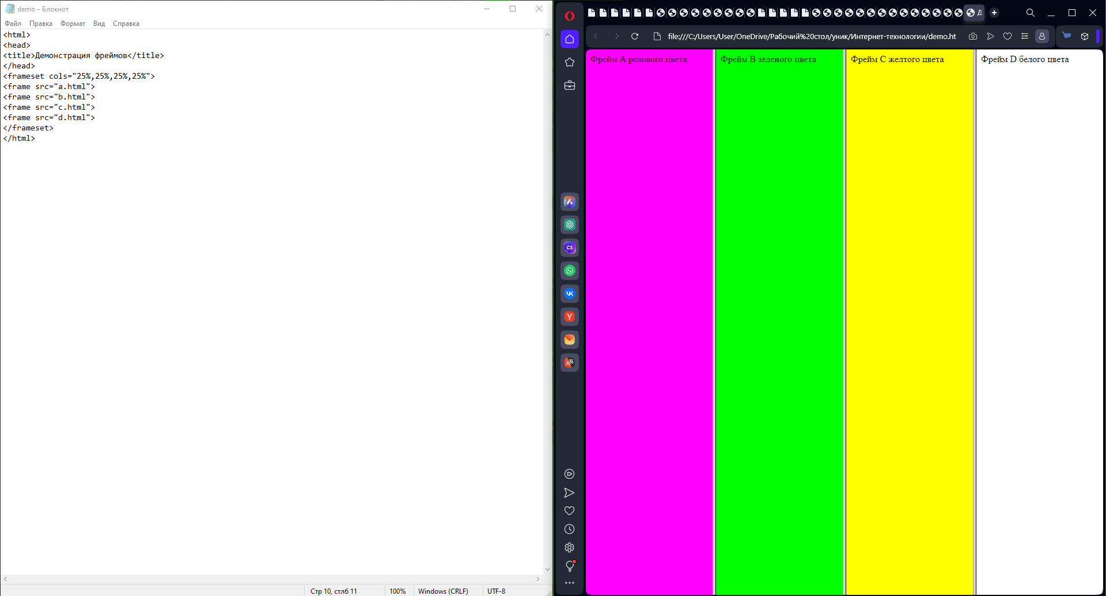
Рисунок 40 – Код и страница «Демонстрация фреймов»
Создан четыре HTML-файла: a.html, b.html, c.html, d.html. Кроме того,
измените цвет фона каждой страницы, для чего используйте атрибут
BGCOLOR тега BODY: на странице А укажите цвет FFOOFF, на странице
В – OOFFOO, на странице С – FFFFOO, на странице D – FFFFFF.

Задание 2

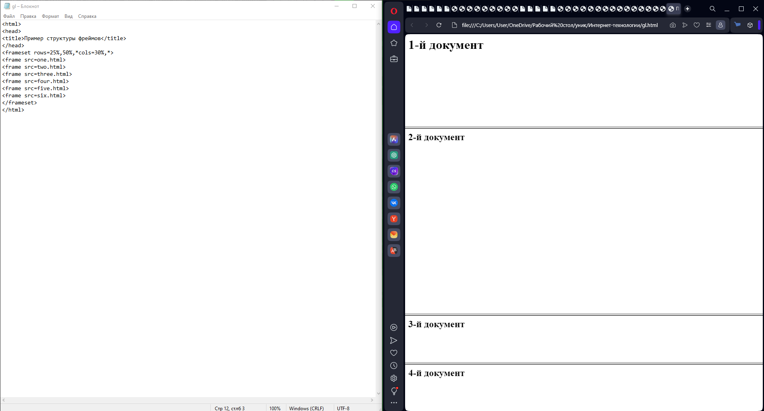
Рисунок 41 – Код и страница «Пример структуры фреймов»

Создн 6 HTML-документов с именами 1.html, 2.html и т.д., содержащих
следующие тексты: ―Это 1-й документ‖, ―Это 2-й документ‖ и т.д. После
этого создали HTML-документ с именем GL.HTML, содержащий приведенный ниже текст и просмотрите его в браузере.

Задание 3
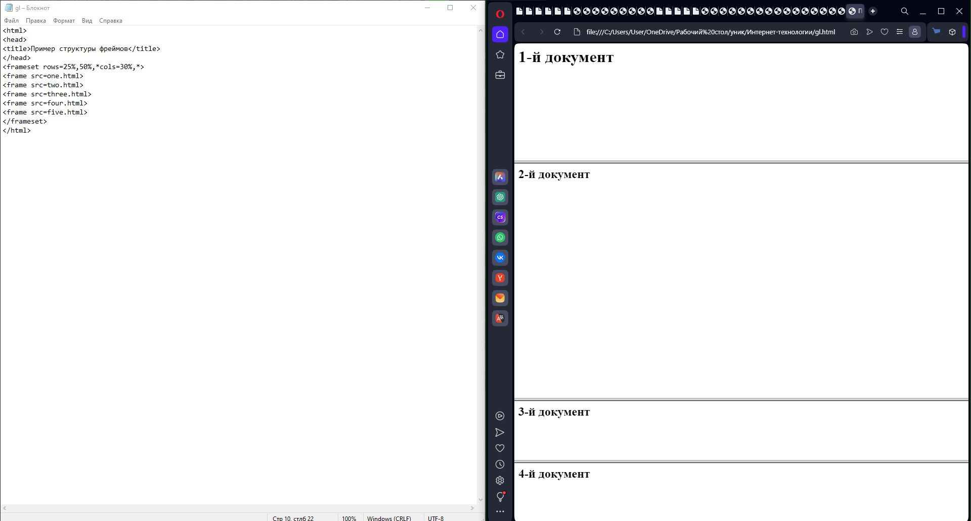
Рисунок 42 – Код и страница «Пример структуры фреймов»
Изменены содержимое файла GL.HTML, убрав строку: <FRAME
SRC=6.html>. Просмотрели содержимое этого файла в браузере.

Задание 4

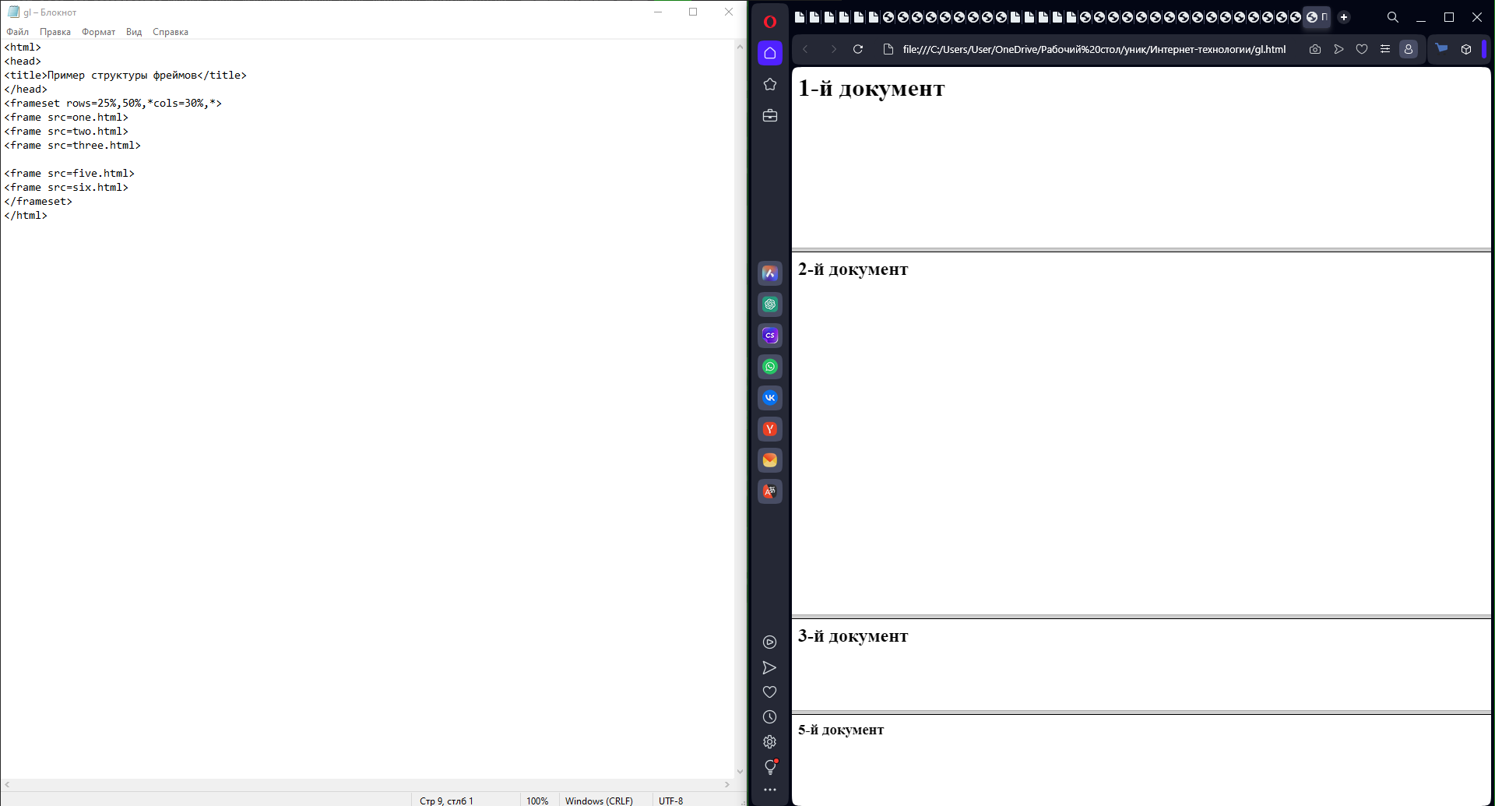
Рисунок 43 - Код и страница «Пример структуры фреймов»
Возвращена удаленная строка в файле GL.HTML и удалили строку: <FRAME SRC=4.html>. Просмотрели содержимое измененного файла в браузере.

ЛАБОРАТОРНАЯ РАБОТА №14

Задание 1

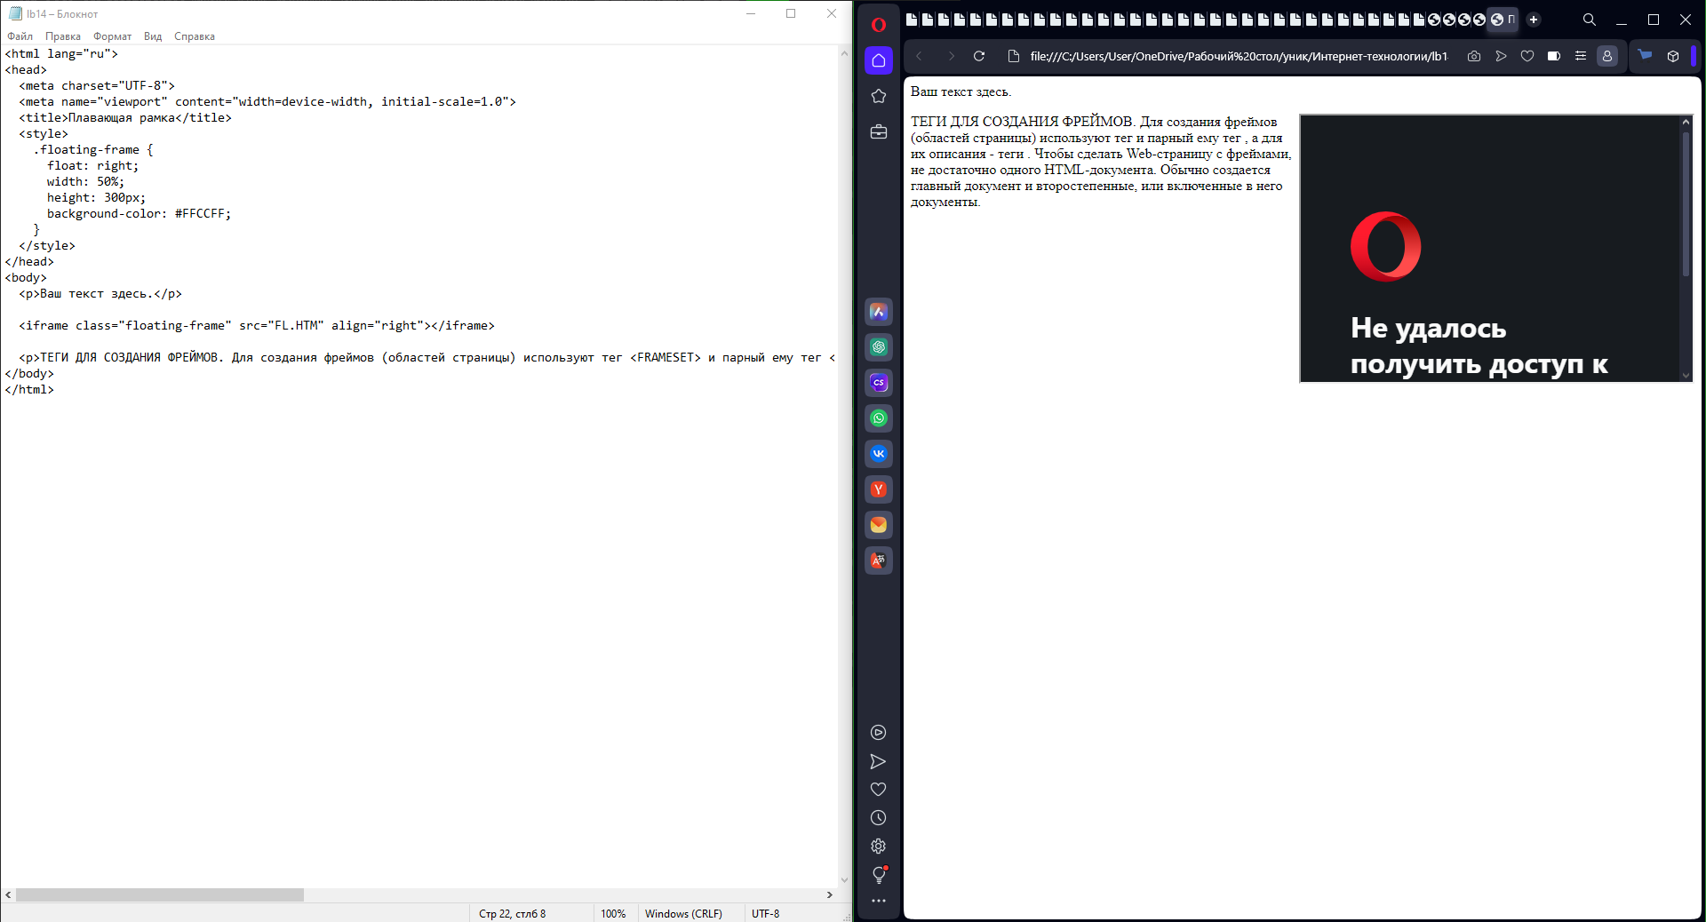
Рисунок 44 – Код и страница html
Создан документ HTML. При создании плавающей рамки указали, что она занимает 50% экрана и имеет высоту 300 пикселов. С помощью атрибута ALIGN- задали выравнивание справа от текста. Цвет=FFCCFF. Плавающий фрейм <IFRAME SRC="FL.HTM">

Задание 2

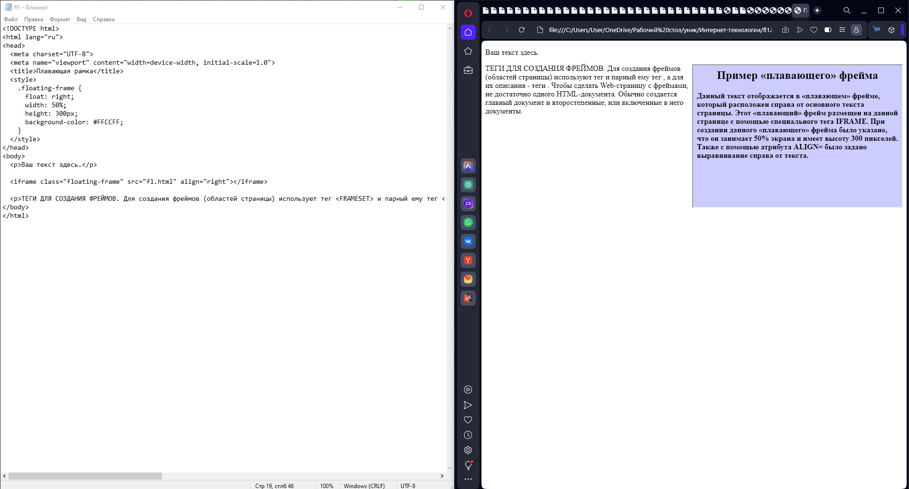
Рисунок 45 - Код и страница fl.html
Создан файл, отображаемый внутри «плавающего» фрейма, сохранили
его как fl.html. Цвет=ccccff.

ЛАБОРАТОРНАЯ РАБОТА №15

Задание 1

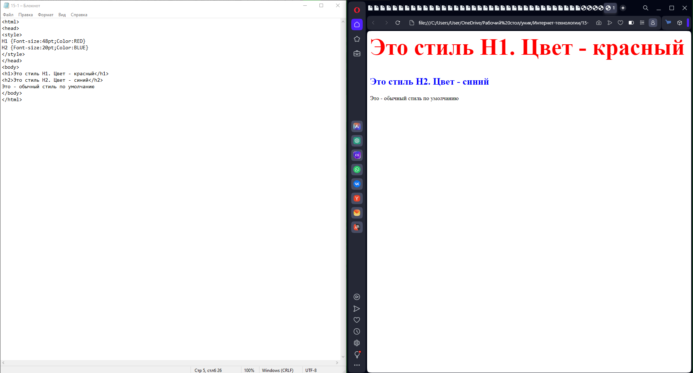
Рисунок 46 – Код и страница «Пример»

Задание 2

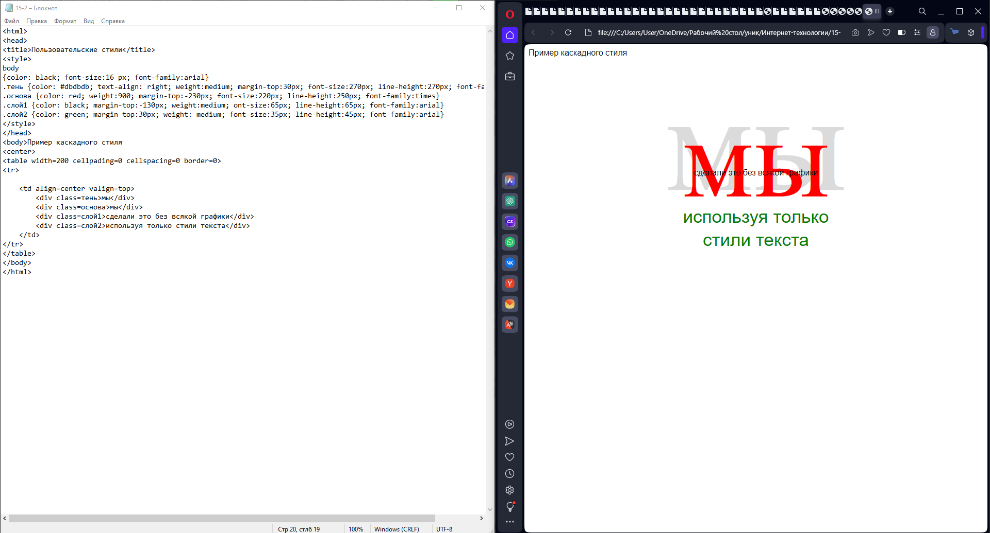
Рисунок 47 – Код и страница «Пример CSS»

Задание 3
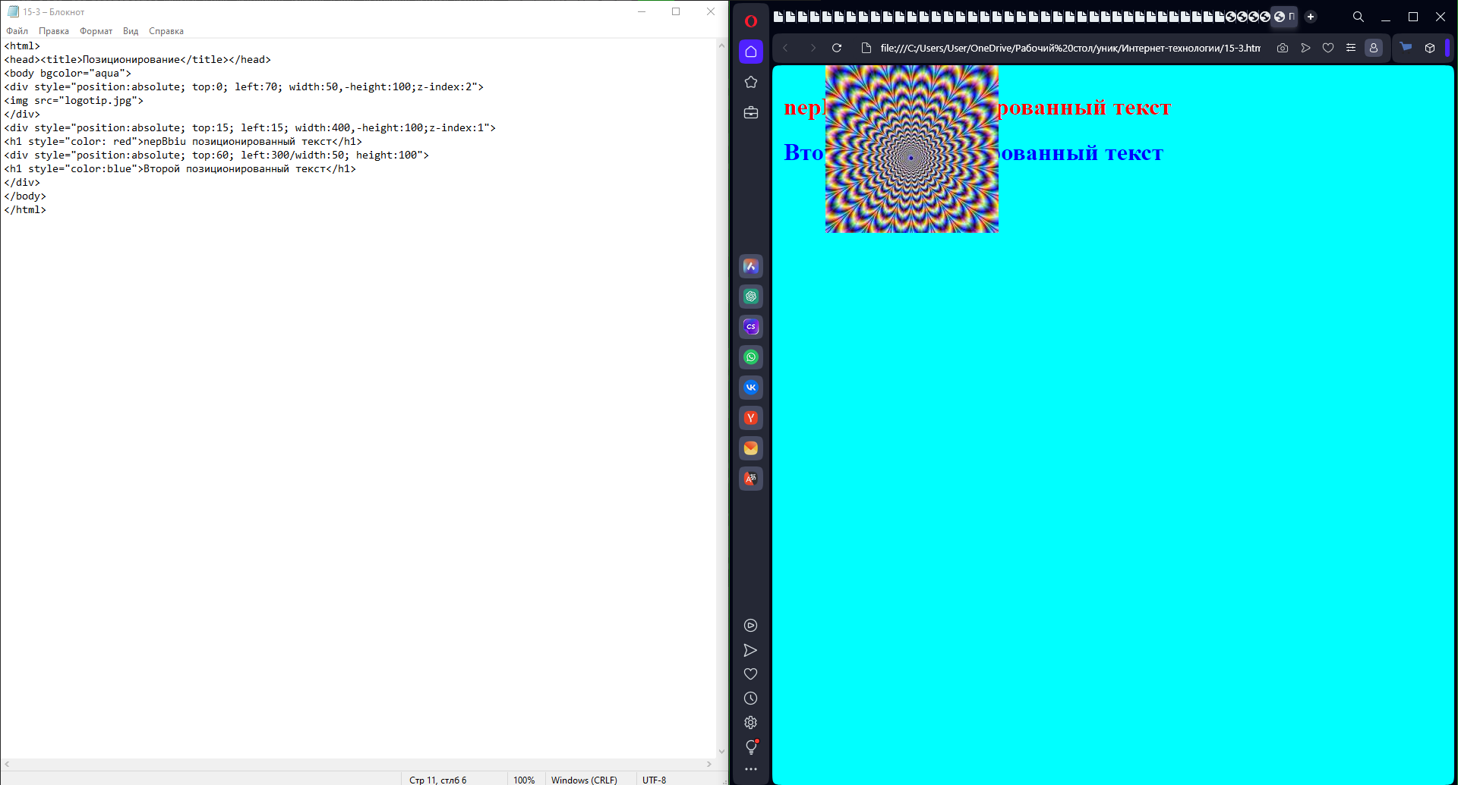
Рисунок 48 – Код и страница «Позиционирование»

Задание 4

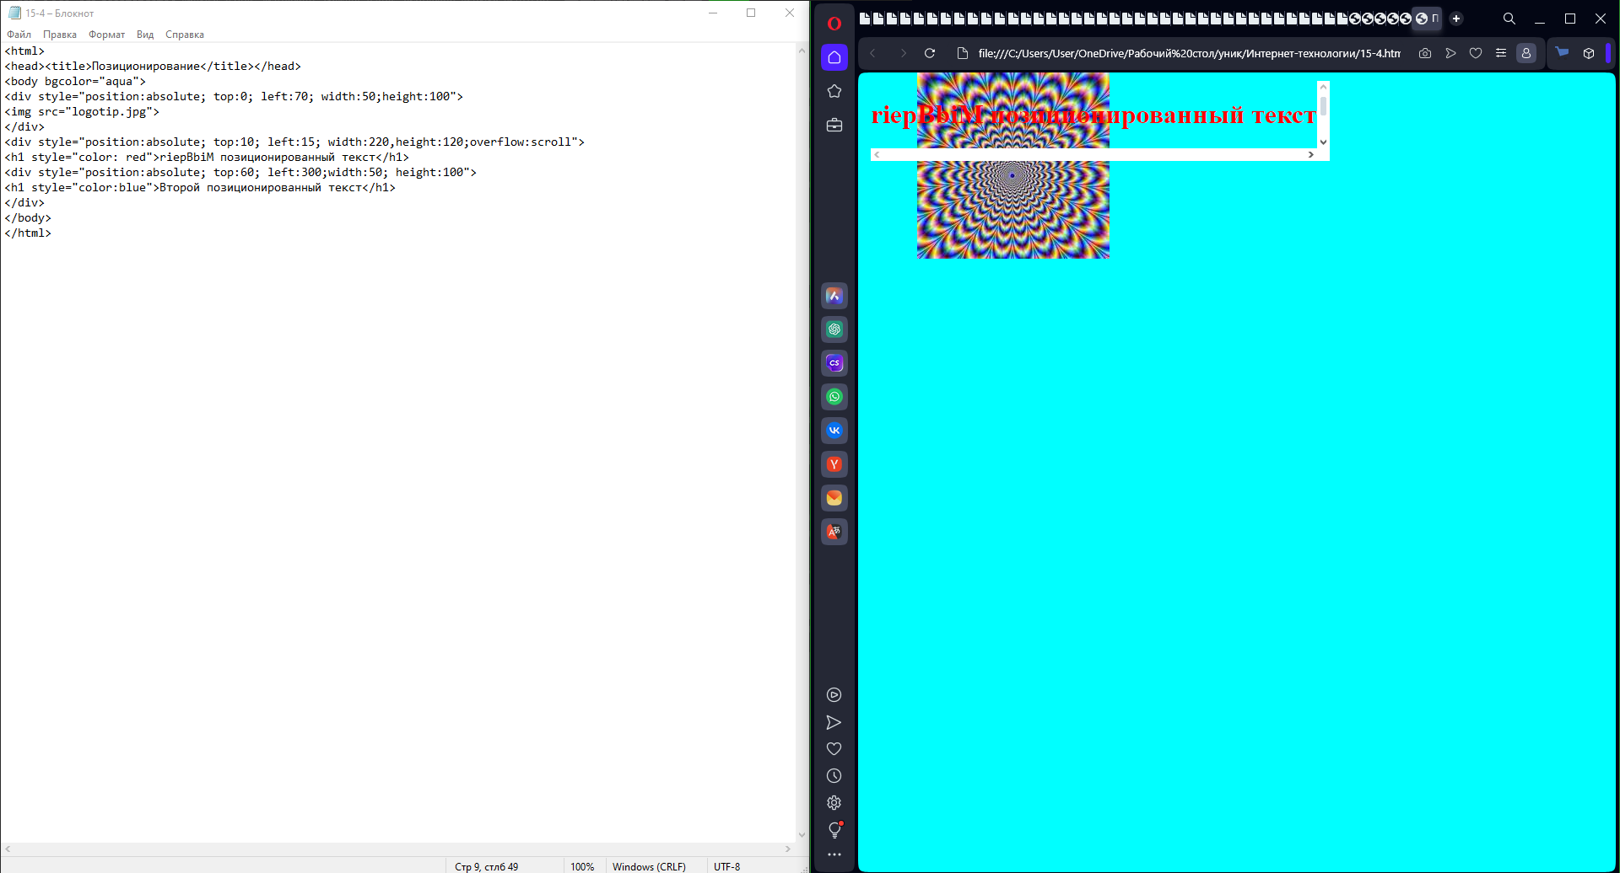
Рисунок 49 – Код и страница «Позиционирование»
В примере используется свойство overflow для создания механизма прокрутки первого текста.

Задание 5

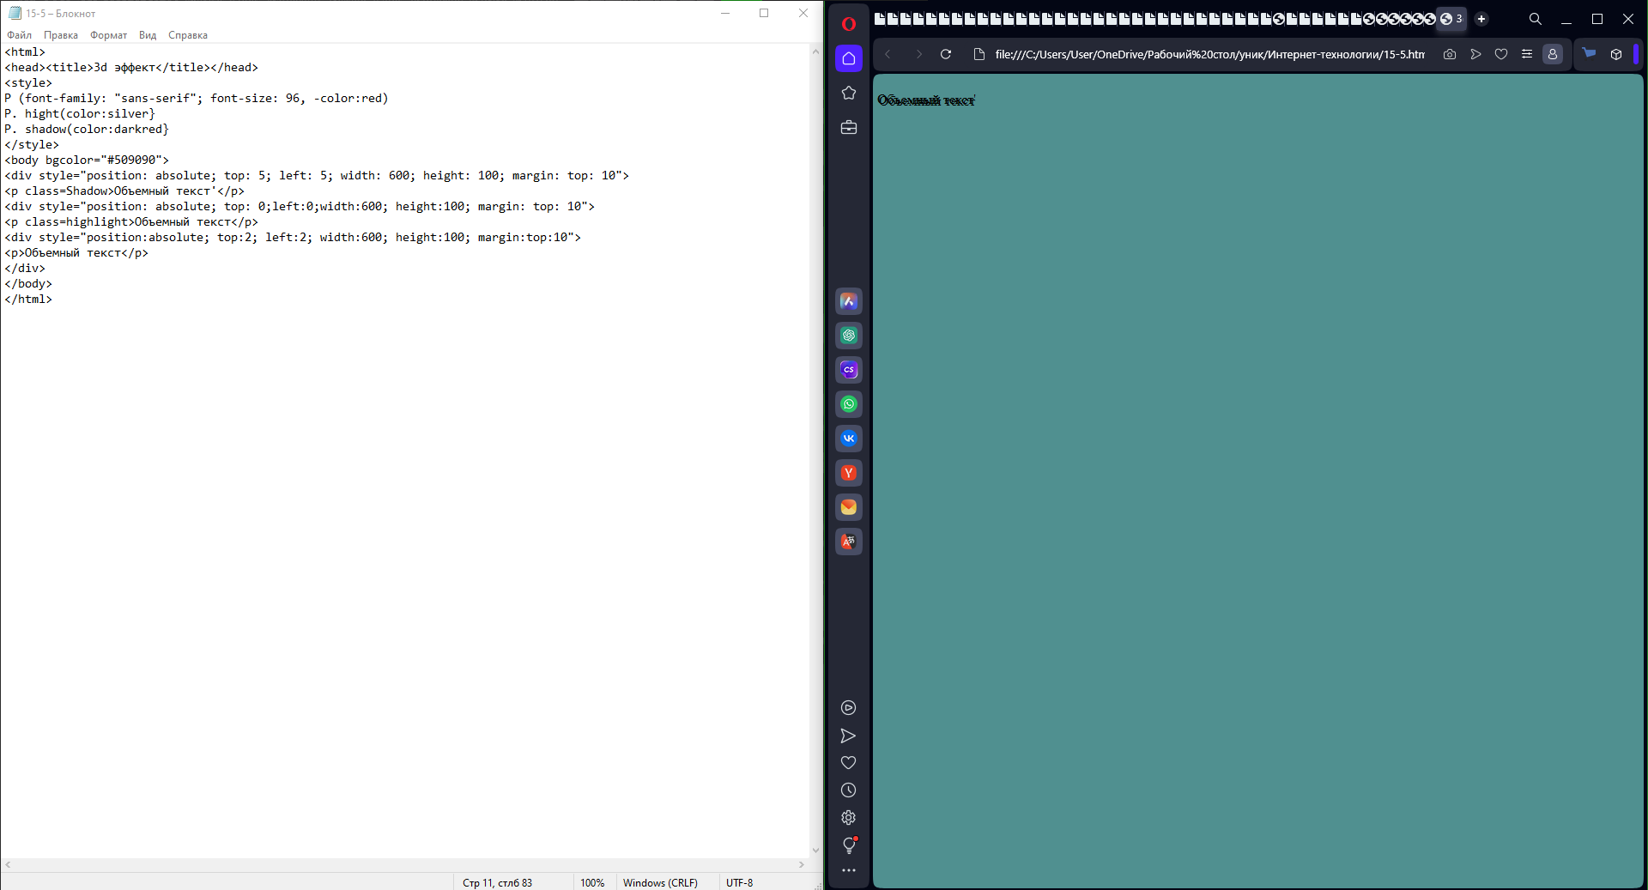
Рисунок 50 – Код и страница «3-d эффект»
Создания трехмерного текста с помощью CSS

ЛАБОРАТОРНАЯ РАБОТА №16

Задание 1

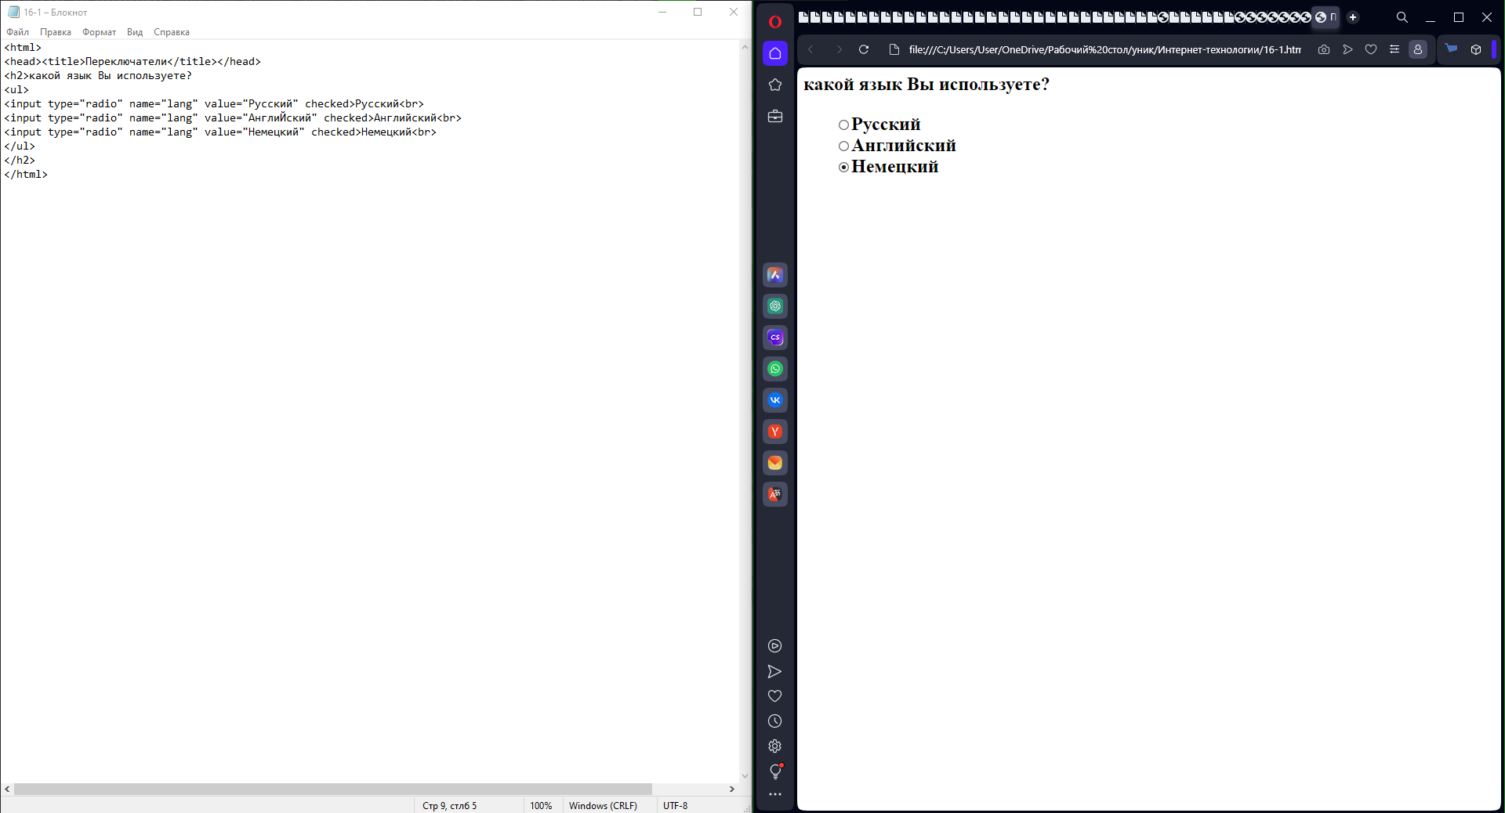
Рисунок 51 – Код и страница «Переключатели»

Задание 2

Изменен предыдущий код так, чтобы получить следующую форму.

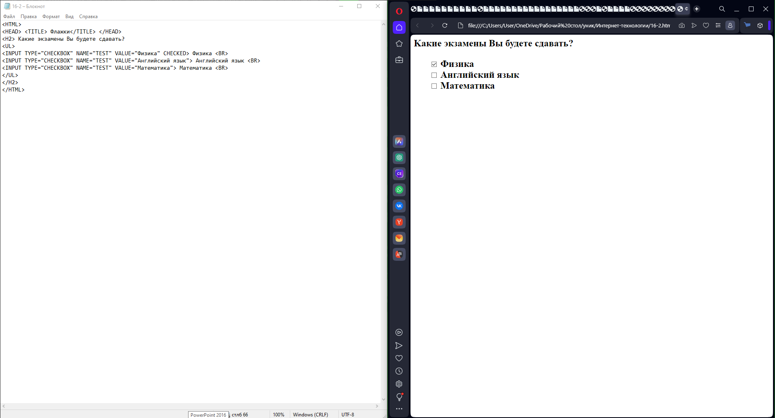
Рисунок 52 – Код и страница «Флажки»

Задание 3

В следующем примере создается кнопка с картинкой из файла logotip.gif и надписью.

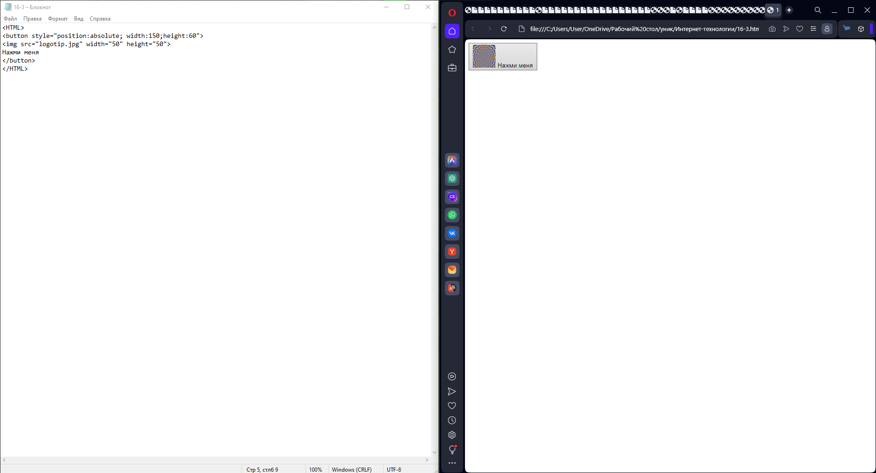
Рисунок 53 – Код и страница «<BUTTON>»

Задание 4
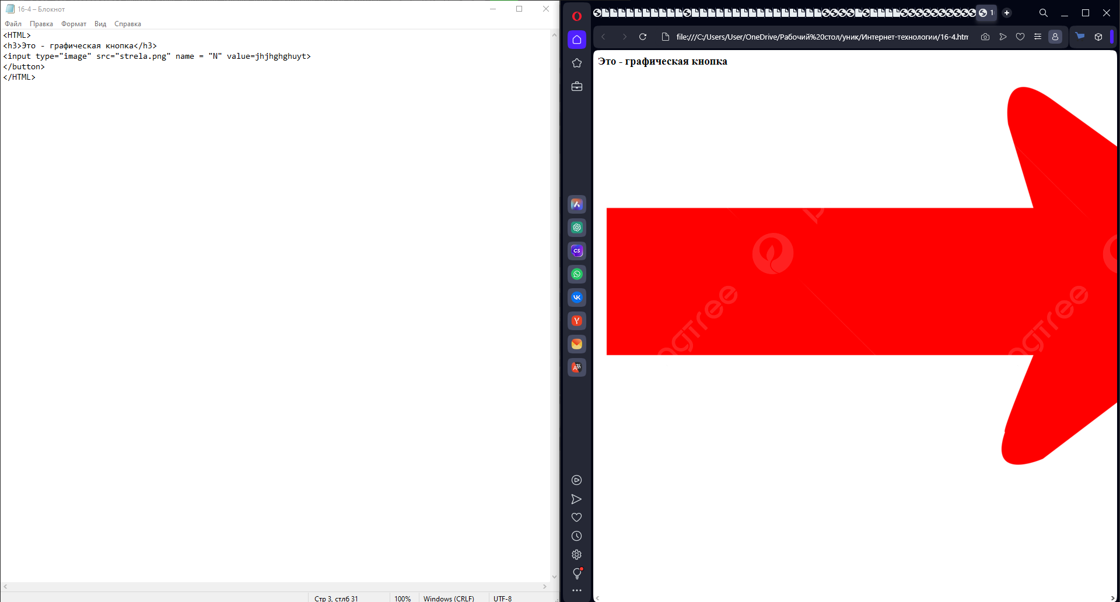
Рисунок 54 – Код и страница «<BUTTON>»

Самостоятельно создали кнопку.

Задание 5

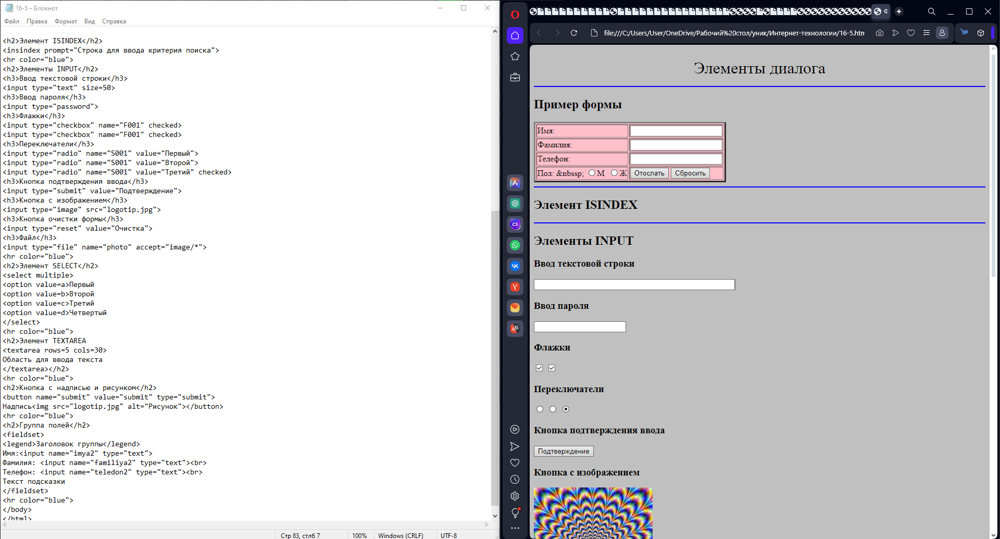
Рисунок 55 – Код и страница «<Элементы диалога>»
Набран представленный нам код

Задание 6

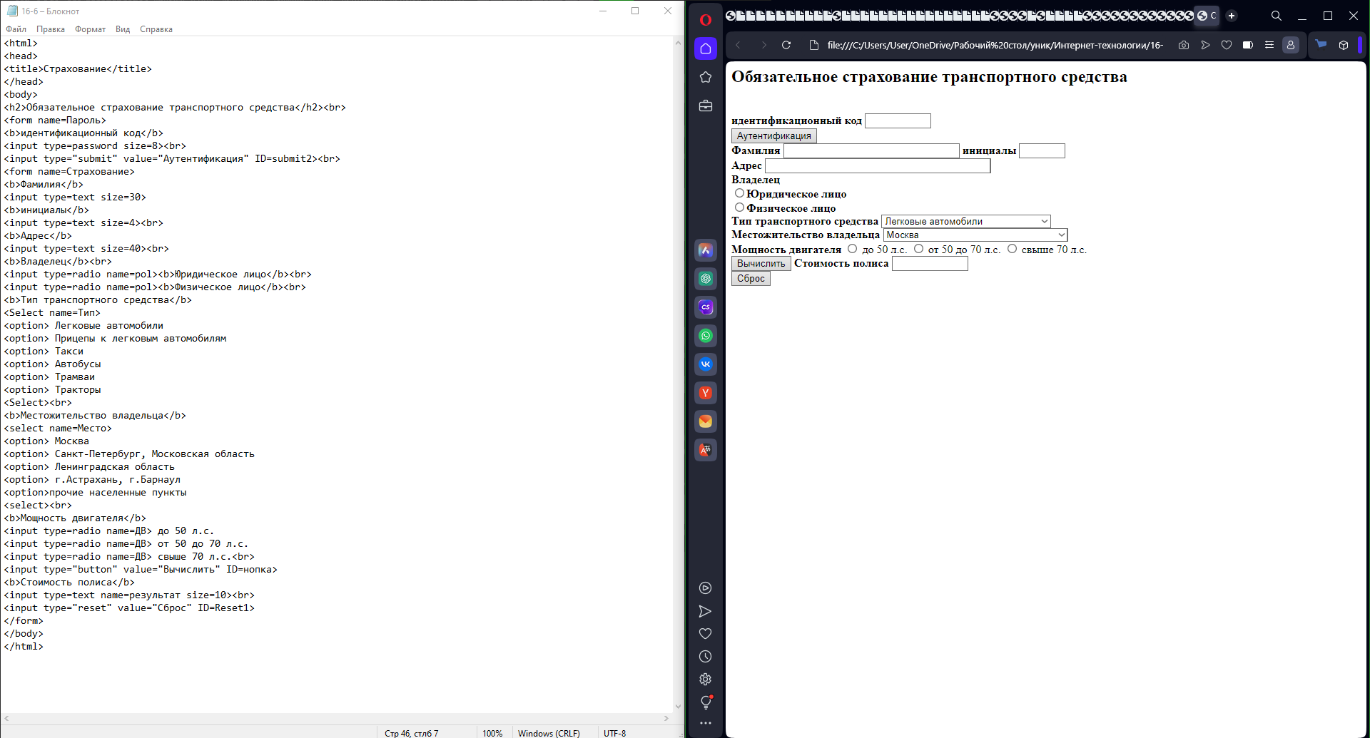
Рисунок 56 – Код и страница «<Обязательное страхование т.с.>»
Набран представленный нам код

Задание 7

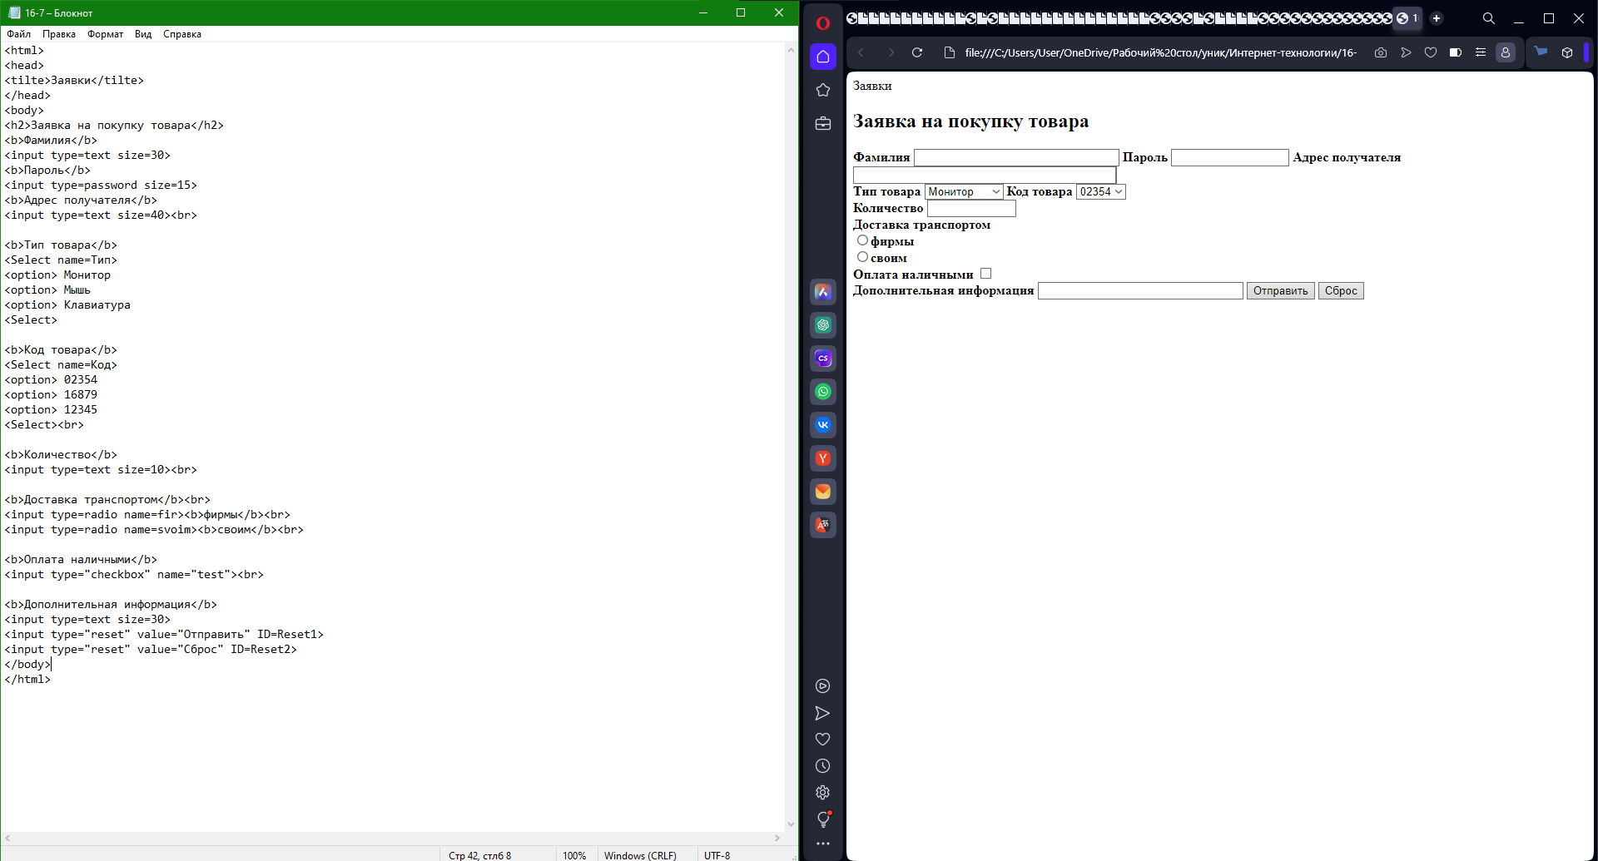
Рисунок 57 – Код и страница «Заявка на покупку товара»
Создан HTML- документ, содержащий форму, который в окне браузера, отображающий так, как нам был представлен в работе

Вывод: получили знаний, умений и навыков в области глобальной сети Internet, ознакомились с теоретическими и методическими вопросами разработки HTML – документов и функционирования Web – сайтов в рамках глобальной сети Интернет. Выполнили лабораторные работы

